Приложение 1

Инструкция по работе в ЛК Страхователя ГИС ЕЦП

СОДЕРЖАНИЕ
1. ЛК Страхователя 4
1.1. Требования к ПО для формирования ЭП 4
1.1.1. Установка ViPNet 4
1.1.2. Установка КриптоПро 4
1.2. Ролевая модель 5
1.2.1. Вход через внешнюю авторизацию (ЕСИА) 10
1.3. Добавление отчета 12
1.4. Загрузка отчета 13
1.5. Альтернативный (ручной) способ подачи отчетов в ЛК Страхователя 16
1.5.1. Отчет СЗВ-М 16
1.5.2. Отчет СЗВ-ТД 19
1.5.3. Отчет СЗВ-СТАЖ 23
1.5.4. Отчет СЗВ-ИСХ 29
1.5.5. Отчет СЗВ-КОРР 37
1.5.6. Отчет ОДВ-1 45
1.5.7. Отчет ЕФС-1 47
1.5.7.1. Заполнение раздела «1.1 ТД, 1.2 СТАЖ, 1.3 БЮДЖ» 50
1.5.7.2. Заполнение раздела «2. ДНП» 57
1.5.7.3. Заполнение раздела «3. ДСВ» 58
1.5.7.4.1. Заполнение подраздела «2. Расчет сумм страховых взносов» 61
1.5.7.4.2. Заполнение подраздела «2.1.1 Сведения, необходимые для исчисления страховых взносов страхователями» 62
1.5.7.4.3. Заполнение подраздела «2.2 Сведения, необходимые для исчисления страховых взносов страхователями, указанными в пункте 2.1 статьи 22 Федерального закона от 24 июля 1998 г. № 125-ФЗ «Об обязательном социальном страховании от несчастных случаев на производстве и профессиональных заболеваний»» 64
1.5.8. Отчет СЗВ-ДСО 66
1.5.9. Подписание и отправка 71

Перечень терминов и сокращений
Термин / сокращение | Полное наименование
БД | База данных
ЕЦП, Система | Единая централизованная цифровая платформа
ИНН | Идентификационный номер налогоплательщика
ЗЛ | Застрахованное лицо
ЛК | Личный кабинет
ЛКС | Личный кабинет страхователя
ОГРН | Основной государственный регистрационный номер
ПО | Программное обеспечение
СФР | Социальный фонд России
ТО СФР | Территориальный орган Социального фонда России
ЭФ | Электронная форма
ПФ | Печатная форма
- ЛК Страхователя
Страница личного кабинета страхователя в государственной информационной системе «Единая централизованная цифровая платформа в социальной сфере» (далее – ЕЦП):
https://lk-new.sfr.gov.ru/
  - Требования к ПО для формирования ЭП
Для подписания электронных документов ЕФС-1 необходимо установить и настроить одно из криптографических средств для создания электронной подписи:
- ViPNet,
- КриптоПро CSP.
    - Установка ViPNet
Необходимое ПО:
- VipNet CSP, 4.4 (4.4482) (https://infotecs.ru/products/vipnet-csp/);
- VipNet PKI Client 1.7.0.543 (https://infotecs.ru/products/vipnet-pki-client/).
Примечание: для подписания электронных документов ЕФС-1 в Личном кабинете страхователя достаточно установить WebUnit из состава ПО ViPNet PKI Client (также важно учесть при покупке лицензий).
    - Установка КриптоПро
Необходимое ПО:
- КриптоПро CSP (достаточно клиентской лицензии), (https://www.cryptopro.ru/products/cs HYPERLINK "https://www.cryptopro.ru/products/csp"p);
- КриптоПро ЭЦП Browser plug-in (https://www.cryptopro.ru/products/cades/plugin).
Примечание: https://cryptopro.ru/sites/default/files/products/cades/demopage/cades_bes_sample.html - страница для проверки работы КриптоПро через браузеры и ряд полезных ссылок.

  - Ролевая модель
Ролевая модель модуля «ЛК Страхователя» представлена в таблице 1:
Таблица 1 – Ролевая модель модуля «ЛК Страхователя»
Роль в ЕСИА | Функциональность, доступная в ЛК Страхователя
Роль в ЕСИА | Создание/редактирование отчета | Подписание отчета | Просмотр уведомлений
Пользователь ЛКС | Да | Да | Да
Администратор ЛКС | Нет | Нет | Да

! | Для корректной работы пользователя в ЛК страхователя необходимо, чтобы у него была строго одна роль из указанного списка. Множественность ролей может привести к внутренним конфликтам при авторизации, в результате чего будет недоступна, либо не будет корректно работать часть функциональности

Учетная запись организации в ЕСИА
Перед проверкой авторизации в личном кабинета страхователя в промышленном контуре ЕЦП проверьте:
1 | Наличие подтверждённой учётной записи в ЕСИА: https://esia.gosuslugi.ru/login/.
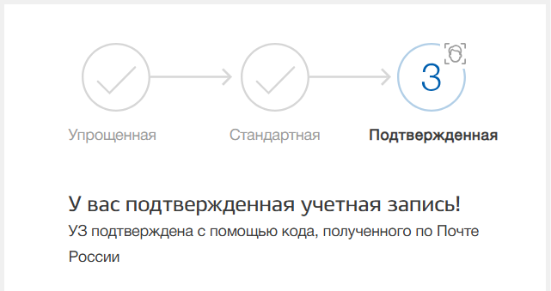

2 | Включение учётной записи в организацию, являющуюся организацией пользователь ЛКС.
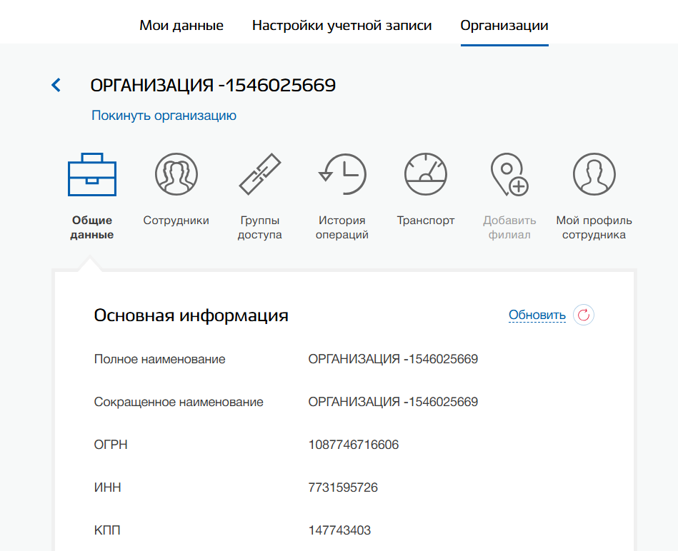

3 | Включение учётной записи в группу доступа «ГИС „Единая централизованная цифровая платформа в социальной сфере“» («Пользователь ЛК Страхователя» или «Администратор ЛК Страхователя»)
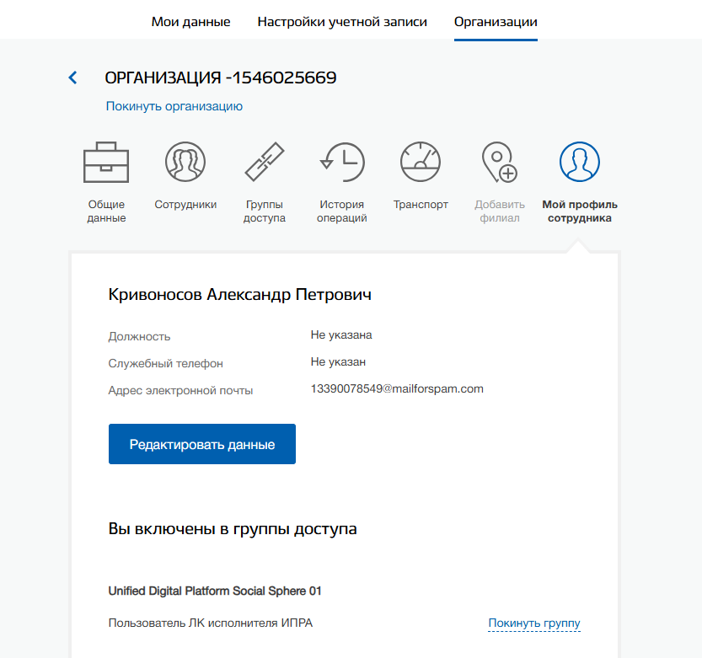

! | Информация об организации (ОГРН), а также о группах доступа, в которые включён сотрудник, можно проверить в ЕСИА или в личном кабинете пользователя ЕПГУ

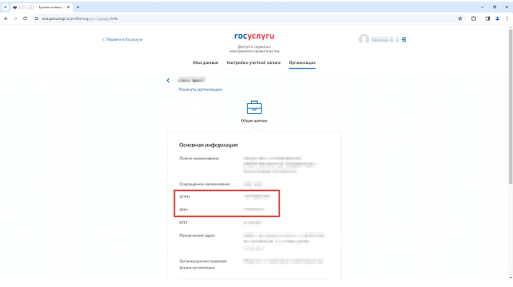
Информация об организации в ЕСИА.

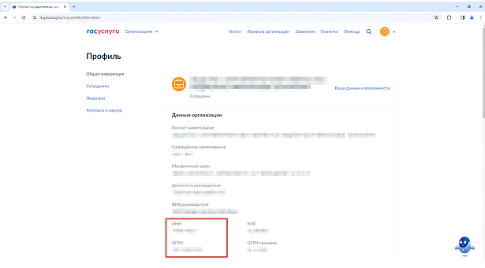
Информация об организации в личном кабинете пользователя ЕПГУ.

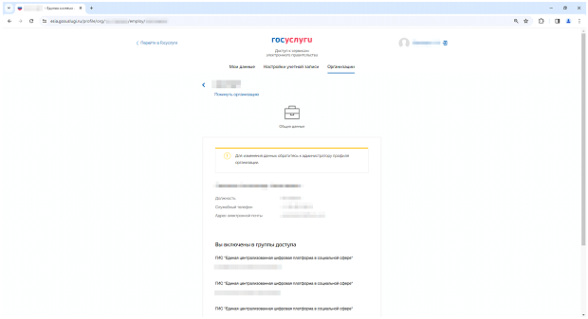
Информация о группах доступа сотрудника в ЕСИА.

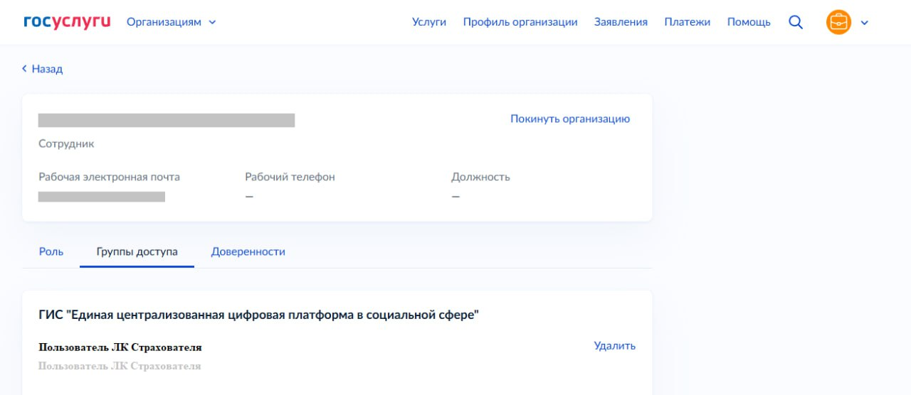
Информация о группах доступа сотрудника в личном кабинете пользователя ЕПГУ.

! | Если вы не включены в нужную группу доступа, необходимо обратиться к администратору вашей организации в промышленной среде ЕСИА для добавления в группу доступа. При этом вы уже должны состоять в данной организации в качестве сотрудника

После выполнения данных проверок необходимо перейдите на страницу личного кабинета страхователя в промышленном контуре ЕЦП:
https://lk-new.sfr.gov.ru/
Для авторизации откроется страница авторизации в ЕСИА:
https://esia.gosuslugi.ru/login/.
Переход на https://lk-new.sfr.gov.ru/ нужно выполнять в режиме “инкогнито”.
    - Вход через внешнюю авторизацию (ЕСИА)
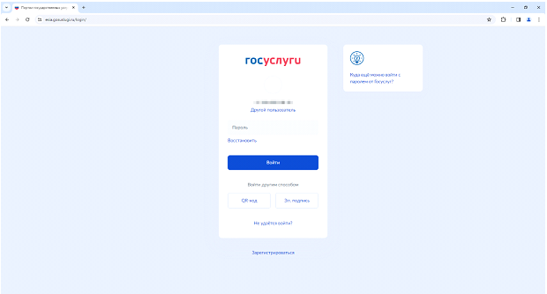

В форме авторизации необходимо заполнить поля:
- Телефон / Email / СНИЛС
- Пароль
После ввода логина и пароля, необходимо нажать на кнопку «Войти».
После авторизации в ЕСИА пользователю будет предложено выбрать организацию, в качестве сотрудника которой он авторизуется (перечень организаций, сотрудником которых он является, хранится в ЕСИА).
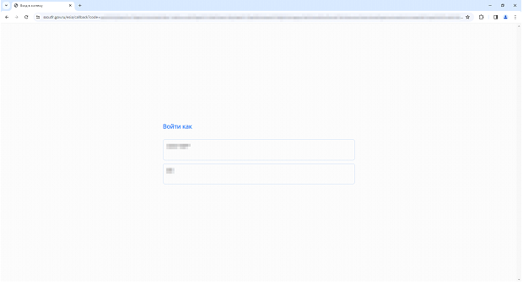

Если пользователь выбрал организацию, являющуюся пользователем личного кабинета страхователя (проверяются данные пользователя в ЕЦП), то откроется стартовая страница.
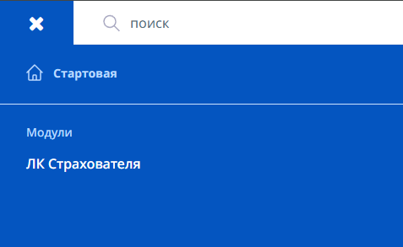

В правой верхней части ЕЦП отображается имя пользователя согласно данным, полученным из ЕСИА.
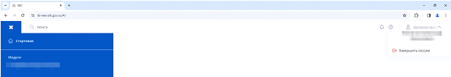

  - Добавление отчета
Выберите модуль «ЛК Страхователя» и перейдите на вкладку «Отчеты». Все отчеты добавляются и загружаются идентичным образом.
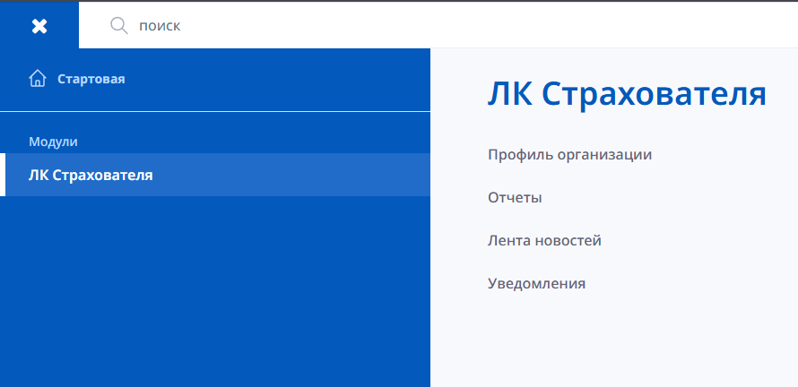

Для отправки отчета необходимо нажать на кнопку «Добавить отчет».


Далее необходимо выбрать тип отчета и нажать на кнопку «Добавить».
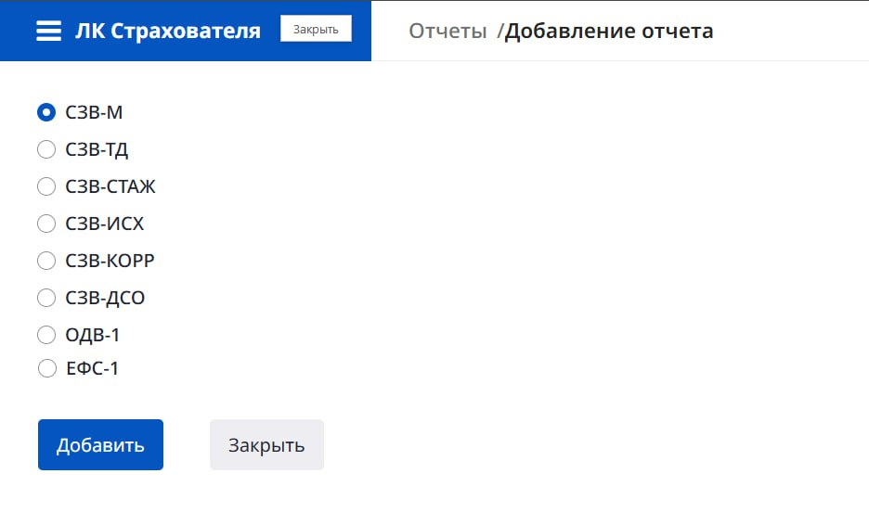
После нажатия на кнопку «Добавить» – отображается модальное окно с выбором:
- Продолжить создание черновика;
- Создание нового отчета.
Нажать на кнопку «Создать новый».
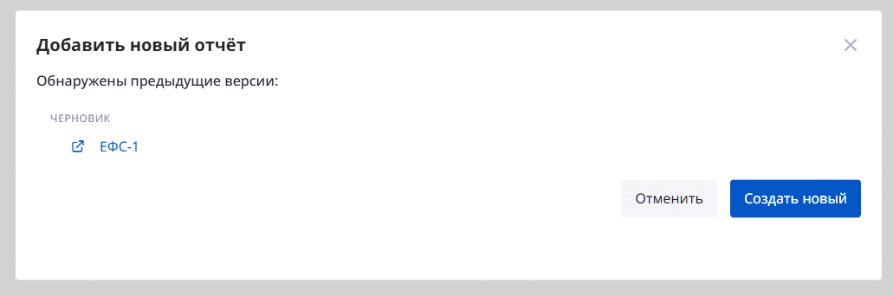

  - Загрузка отчета
После нажатия на кнопку «Создать новый» выполнится переход к форме отчета. Для загрузки отчета необходимо нажать на кнопку «Загрузить отчет».
! | Для того чтобы загрузить отчет, необходимо выгрузить документ из бухгалтерской системы (программного обеспечения, которое используется для формирования отчетности) и загрузить сформированный XML-файл

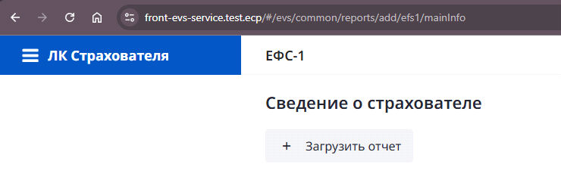

После нажатия на кнопку «Загрузить отчет» отображается модальное окно «Создание отчета».
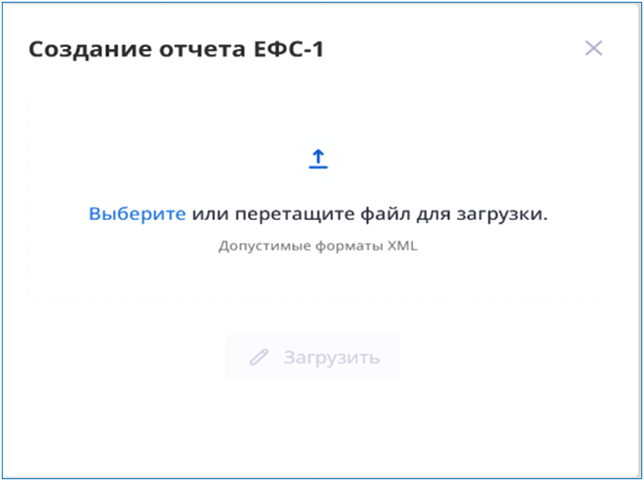
Выберете или перетащите файл для загрузки. После загрузки файла, кнопка «Загрузить» станет доступна для нажатия.
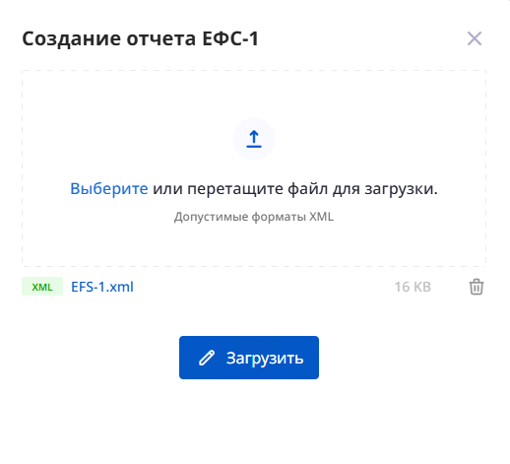
Далее необходимо нажать кнопку «Загрузить» и подтвердить загрузку отчета нажатием на кнопку «Да».
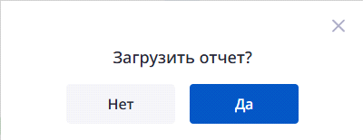

После загрузки отчет доступен для чтения/просмотра и изменениям уже не подлежит.
Для дальнейшей работы, необходимо отправить загруженный отчет, для этого нужно нажать на кнопку «Отправить».
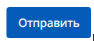
После нажатия кнопки «Отправить» необходимо подтвердить данное действие нажатием на кнопку «Да»
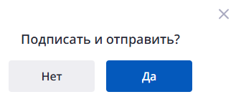

Отчет подан и доступен для просмотра.
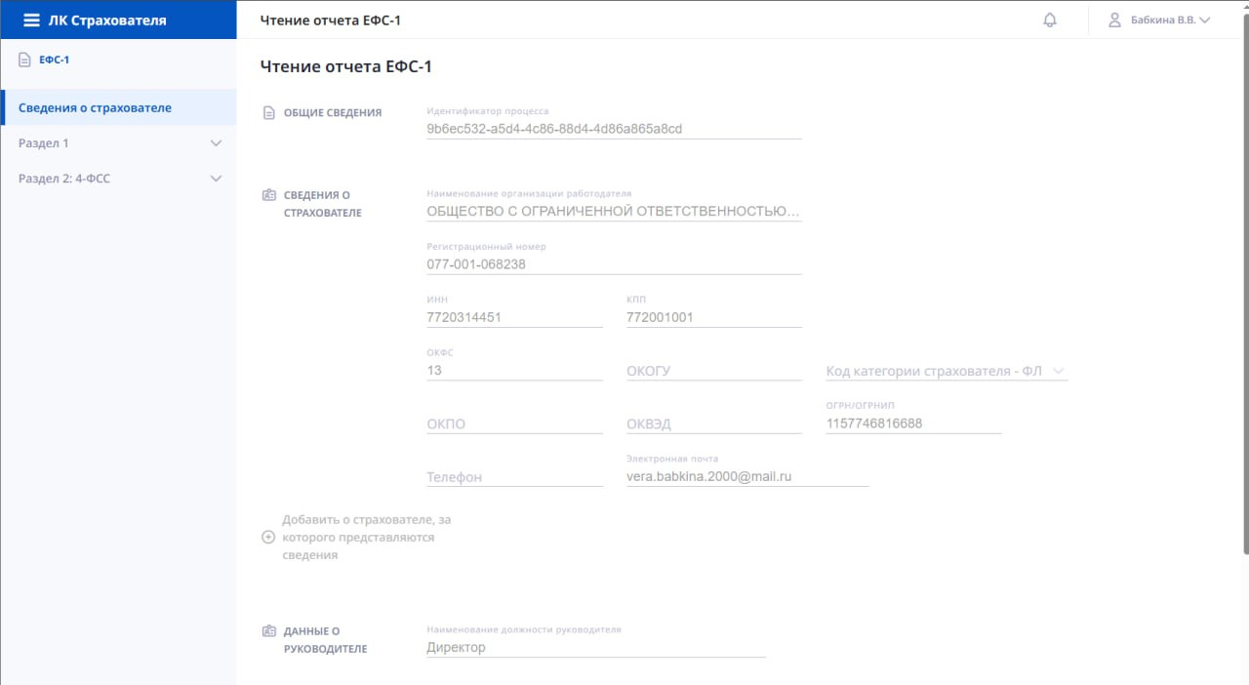

Для просмотра отчета необходимо в блоке «Общие сведения» скопировать поле «Идентификатор процесса» и перейти в таблицу отчетов.
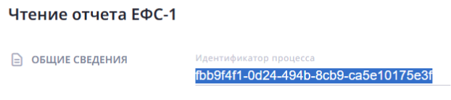

В блоке фильтров в поле «ИД процесса» необходимо вставить ранее скопированный «Идентификатор процесса» поданного отчета и нажать на кнопку «Применить».
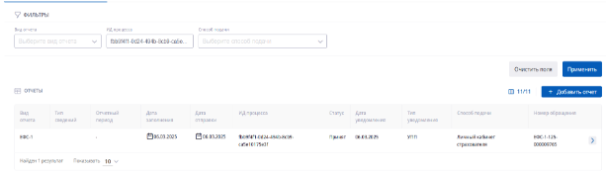

В результате поиска в таблице «Отчеты» отобразится поданный отчет.
  - Альтернативный (ручной) способ подачи отчетов в ЛК Страхователя
    - Отчет СЗВ-М
Отчет СЗВ-М предназначен для отправки в СФР сведений о застрахованных лицах. Чтобы создать отчет СЗВ-М, необходимо в разделе «Отчеты» нажать кнопку «Добавить отчет» (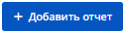) и из предложенного списка выбрать «СЗВ-М».
Откроется страница создания отчета.
Отчет состоит из заполняемых разделов:
- Общие сведения;
- Тип сведений;
- Реквизиты страхователя
- Застрахованные лица.
В разделе «Общие сведения» в выпадающих списках «Отчетный период» и «За год» нужно выбрать соответствующие значения и указать дату заполнения отчета.
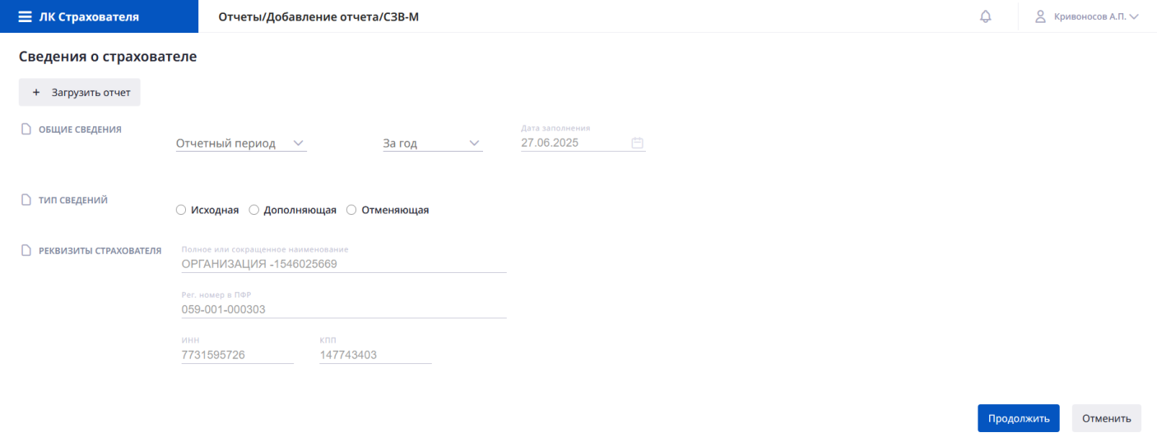
Экранная форма создания отчета СЗВ-М
В разделе «Тип сведений» выбрать соответствующий из следующих:
- Исходная – форма, впервые подаваемая страхователем о застрахованных лицах
за данный отчетный период;
- Дополняющая – форма, подаваемая с целью дополнения ранее принятых СФР сведений о застрахованных лицах за данный отчетный период;
- Отменяющая – форма, подаваемая с целью отмены ранее неверно поданных сведений о застрахованных лицах за указанный отчетный период.
В блоке «Реквизиты страхователя» необходимо заполнить следующие поля:
- Полное или сокращенное наименование – наименование Страхователя;
- Регистрационный номер - Регистрационный номер страхователя, который присваивается СФР;
- ИНН/КПП Страхователя.
В Блоке «Застрахованные лица» добавляются все застрахованные лица. Чтобы добавить застрахованного, необходимо нажать кнопку «Добавить» (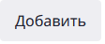).
В открывшемся блоке указать следующие данные:
- Фамилия, имя, отчество застрахованного;
- СНИЛС – указывается номер СНИЛС застрахованного лица;
- ИНН – указывается ИНН застрахованного лица;
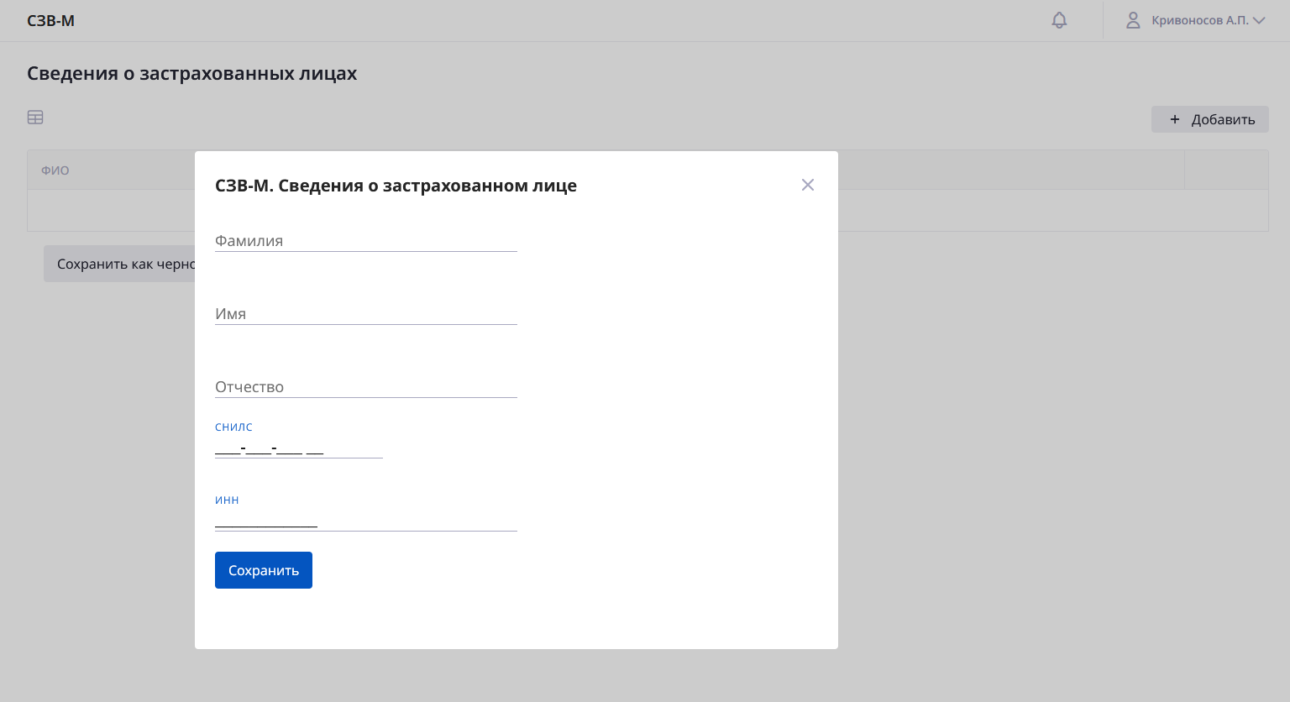
Экранная форма создания отчета СЗВ-М. Блок Застрахованные лица
После заполнения всех застрахованных, если не нужно вносить дополнений, необходимо нажать «Подписать и отправить» ().
Если будут дополнения или изменения, то необходимо сохранить отчет как черновик, нажав кнопку «Сохранить как черновик» (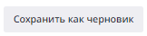). Перед сохранением появится всплывающее окно.
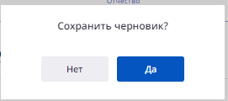
Всплывающее окно перед сохранением черновика отчета
При нажатии на кнопку «Закрыть» отображается сообщение «Закрыть?» с вариантами ответа «Да» / «Нет». В случае отмены действия сообщение исчезнет, и пользователь останется на экранной форме. В случае подтверждения действия экранная форма закроется без сохранения данных и откроется экранная форма реестра отчетов.
При нажатии на кнопку «Удалить» отображается сообщение «Удалить отчет?» с вариантами ответа «Да» / «Нет». В случае отмены действия сообщение исчезнет, и пользователь останется на экранной форме. В случае подтверждения действия экранная форма закроется без сохранения данных и откроется экранная форма реестра отчетов.
    - Отчет СЗВ-ТД
Документ «Сведения о трудовой деятельности зарегистрированного лица» является частью информационного обмена между СФР и страхователями (входящий документ по отношению к СФР) и предназначен для добавления сведений в электронную трудовую книжку.
Трудовая книжка является официальным документом, в котором содержится вся информация о сотруднике, истории его должностных переходов и мест работы.
Документ представляет собой файл, загружаемый в общероссийскую базу персонифицированного учета.
Чтобы создать отчет СЗВ-ТД, необходимо в разделе отчеты нажать кнопку «Добавить отчет» () и из предложенного списка выбрать «СЗВ-ТД».
Откроется страница создания отчета.
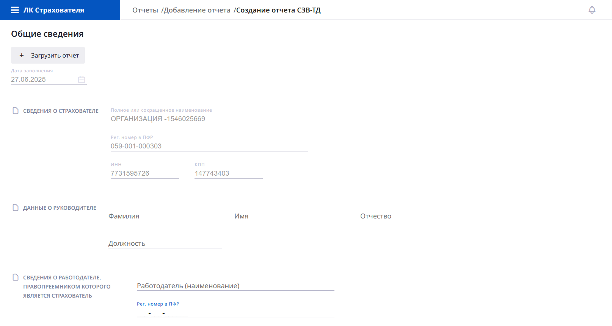
Экранная форма создания отчета СЗВ-ТД. Блок общие сведения
Отчет состоит из заполняемых блоков со следующими разделами:
Блок «Общие сведения»:
- Сведения о страхователе;
- Данные о руководителе;
- Сведения о работодателе, правопреемником которого является страхователь.
- В разделе «Сведения о страхователе» необходимо заполнить следующие данные:
- Полное или сокращенное наименование – полное наименование страхователя;
- Регистрационный номер - Регистрационный номер страхователя, который присваивается СФР;
- ИНН/КПП Страхователя.
В разделе «Данные о руководителе» необходимо заполнить данные о ФИО и должности руководителя организации.
В разделе «Сведения о работодателе, правопреемником которого является страхователь» необходимо заполнить данные о работодателе:
- Работодатель – необходимо заполнить наименование работодателя;
- Рег. Номер в СФР – необходимо заполнить регистрационный номер работодателя в СФР.
- ИНН/КПП.
Блок «Застрахованные лица». Необходимо добавить данные о застрахованных сотрудниках.
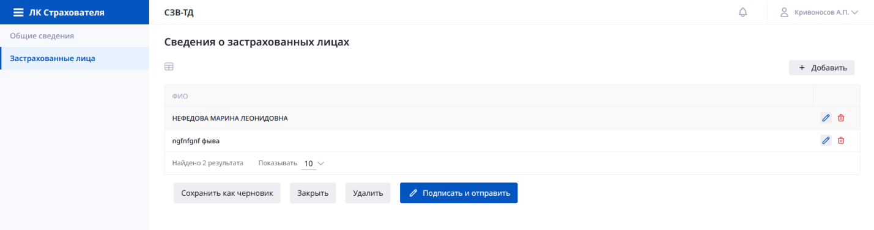
Экранная форма создания отчета СЗВ-ТД. Блок застрахованные лица
Чтобы добавить застрахованных лиц необходимо нажать кнопку «Добавить» ( 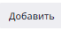).
Откроется экранная форма заполнения данных сведений о застрахованном лице. В разделе необходимо заполнить сведения о ФИО, СНИЛС и дате рождения застрахованного лица.
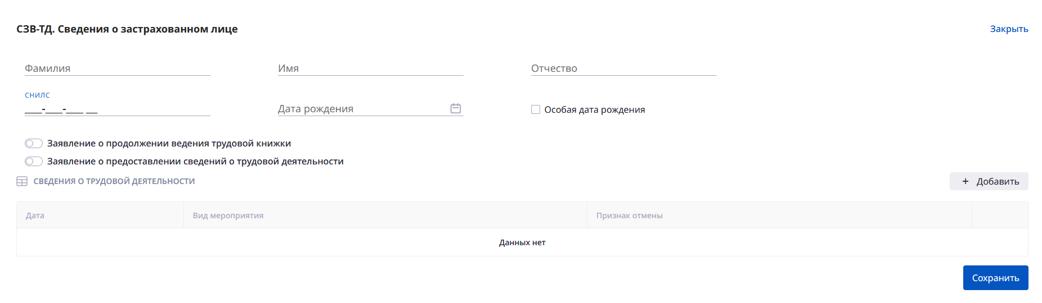
Экранная форма создания сведений о застрахованном лице
После заполнения данных в разделе необходимо нажать кнопки «Заявление о продолжении ведения трудовой книжки» и «Заявление о предоставлении сведений о трудовой деятельности». Откроются блоки для ввода новой записи о соответствующих заявлениях.
Далее необходимо заполнить сведения о трудовой деятельности. Для этого необходимо нажать кнопку «Добавить» ().
Необходимо столько раз добавлять раздел сведений о трудовой деятельности сведений, сколько записей зафиксировано в трудовой книжке застрахованного лица.
Необходимо заполнить следующие данные:
- Мероприятие
- Вид мероприятия – откроется выпадающий список со справочником из значений:
  - Прием;
  - Перевод;
  - Переименование;
  - Установление (присвоение);
  - Увольнение;
  - Запрет занимать должность (вид деятельности);
  - Приостановление;
  - Возобновление.
- Дата мероприятия – дата проведения мероприятия;
- Сведения о РКС/МКС;
- Блок «Основание»:
  - Номер документа;
  - Серия документа;
  - Дата документа;
  - Наименование документа;
- Дополнительный документ;
- Должность;
- Структурное подразделение;
- Вид поручаемой работы;
- Код выполняемой функции;
- Код выполняемой функции по ОКЗ;
- Иные сведения;
- Дата с, дата по;
- Причина увольнения;
- Наименование документа-основания;
- Тип основания;
- Статья, часть, пункт, подпункт, абзац.
В блоке есть возможность выбрать чекбокс «Совместитель», нажав кнопку .
- Отменяемое
- Дата мероприятия;
- Дата отмены;
- Вид мероприятия;
- Сведения о РКС/МКС;
- Является совместителем (да/нет).
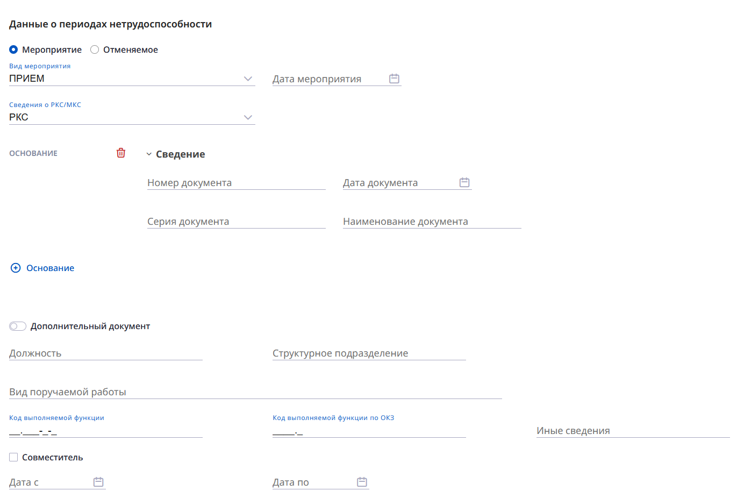
Блок «Сведения о мероприятиях кадрового учета»
После заполнения всех полей о застрахованном лице необходимо нажать кнопку «Добавить».
После заполнения данных всех сотрудников, если не нужно вносить дополнений, необходимо нажать «Подписать и отправить» (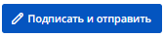).
Если будут дополнения или изменения, то необходимо сохранить отчет как черновик, нажав кнопку «Сохранить как черновик» (). Перед сохранением появится всплывающее окно.
Всплывающее окно перед сохранением черновика отчета
При нажатии на кнопку «Закрыть» отображается сообщение «Закрыть?» с вариантами ответа «Да» / «Нет». В случае отмены действия сообщение исчезнет, и пользователь останется на экранной форме. В случае подтверждения действия экранная форма закроется без сохранения данных и откроется экранная форма реестра отчетов.
При нажатии на кнопку «Удалить» отображается сообщение «Удалить отчет?» с вариантами ответа «Да» / «Нет». В случае отмены действия сообщение исчезнет, и пользователь останется на экранной форме. В случае подтверждения действия экранная форма закроется без сохранения данных и откроется экранная форма реестра отчетов.
    - Отчет СЗВ-СТАЖ
Форма СЗВ-СТАЖ заполняется и представляется страхователями на всех застрахованных лиц, находящихся со страхователем в трудовых отношениях (в т.ч. с которым заключены трудовые договоры) или заключивших с ним гражданско-правовые договоры, предметом которых является выполнение работ, оказание услуг, по договорам авторского заказа, в пользу авторов произведений по договорам об отчуждении исключительного права на произведения науки, литературы, искусства, издательским лицензионным договорам, лицензионным договорам о предоставлении права использования произведения науки, литературы, искусства, в том числе вознаграждения, начисляемые организациями по управлению правами на коллективной основе в пользу авторов произведений по договорам, заключенным с пользователями, или с которым заключены трудовые договоры и (или) гражданско-правовые договоры.
На застрахованных лиц, признанных в установленном порядке безработными, сведения по форме СЗВ-СТАЖ представляются органами службы занятости населения.
Форма СЗВ-СТАЖ предназначена для представления сведений за отчетные периоды начиная с 01.01.2017.
Чтобы создать отчет СЗВ-СТАЖ, необходимо в разделе отчеты нажать кнопку «Добавить отчет» () и из предложенного списка выбрать «СЗВ-СТАЖ».
Откроется страница создания отчета.
Отчет состоит из заполняемых блоков со следующими разделами:
Блок «Общие сведения»:
- Календарный год;
- Дата заполнения;
- Раздел «Тип сведений» - необходимо указать тип создаваемого отчета: Исходная;
- Сведения о страхователе – необходимо заполнить наименование страхователя, регистрационный номер в СФР, ИНН/КПП страхователя.
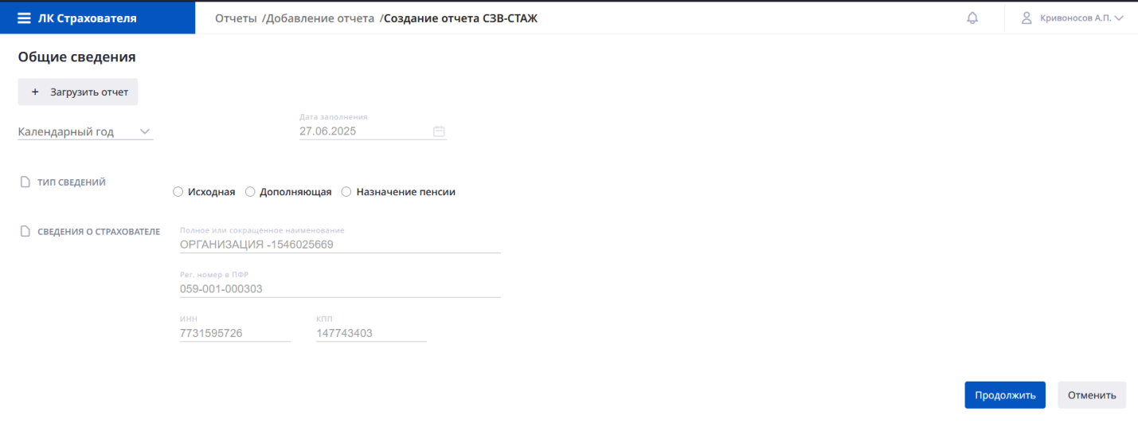
Экранная форма создания отчет СЗВ-СТАЖ. Блок Общие сведения
В блоке «Застрахованные лица» необходимо заполнить сведения о застрахованных лицах. Для этого на вкладке «Застрахованные лица» необходимо нажать кнопку «Добавить».
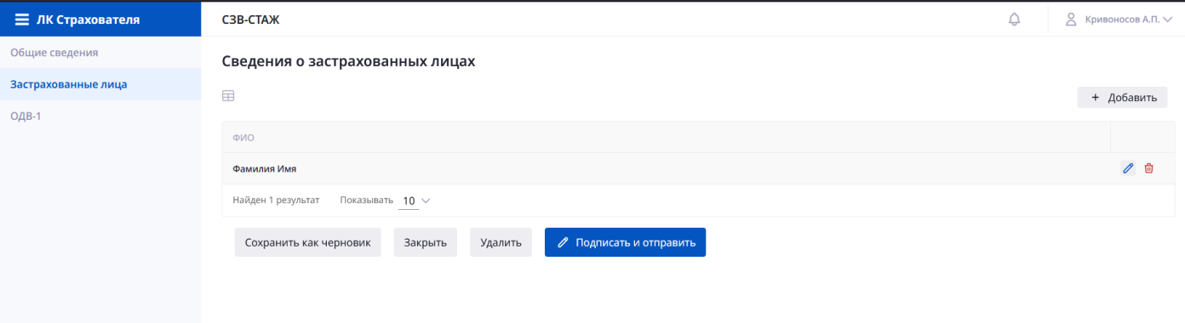
Экранная форма создания отчета СЗВ-СТАЖ. Блок Застрахованные лица
Откроется форма «Сведения о застрахованных лицах». После заполнения данных о ФИО и СНИЛС, необходимо нажать кнопку «Добавить». Откроется блок «СЗВ-СТАЖ. Льготный стаж».
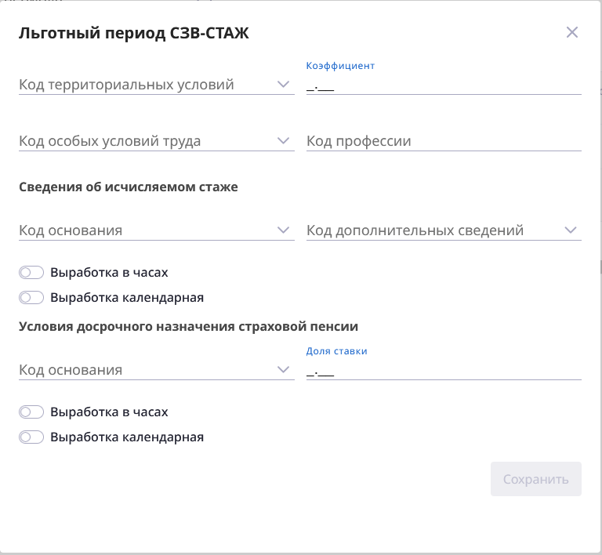
Блок СЗВ-СТАЖ. Льготный стаж
В блоке необходимо заполнить следующие данные:
- Раздел с общими сведениями:
  - Начало периода работы;
  - Конец периода работы;
  - Код территориальных условий;
  - Коэффициент;
  - Код особых условий труда;
  - Код профессии.
- Раздел «Сведения об исчисляемом стаже»:
  - Код основания;
  - Код дополнительных сведений (при выборе параметра «Выработка в часах» или «Выработка календаря» откроются дополнительные поля: часы, минуты, месяцы, дни с делением в 0,01);
- Раздел «Условия досрочного назначения страховой пенсии»:
  - Код основания;
  - Доля ставки;
  - Код дополнительных сведений (при выборе параметра «Выработка в часах» или «Выработка календаря» откроются дополнительные поля: часы, минуты, месяцы, дни);
- Параметр «Признак периода, засчитываемого в страховой стаж безработным».
После заполнения всех данных необходимо нажать кнопку «Добавить» ( 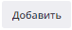 ). Данные сохранятся в списке вкладки «Застрахованные лица.
При переходе на вкладку «ОДВ-1» откроется экранная форма добавления сведений по страхователю, передаваемые в СФР для ведения индивидуального (персонифицированного) учета.
Раздел состоит из блоков со следующими заполняемыми данными:
- Отчетный период;
- Сведения о страхователе:
  - Полное наименование;
  - Регистрационный номер в СФР;
  - ИНН/КПП страхователя.
- Данные о руководителе:
  - ФИО;
  - Должность.
- Количество застрахованных лиц, на которых представлены сведения;
- Основание для отражения данных о периодах работы застрахованного лица в условиях, дающих право на досрочное назначение пенсии:
  - Общее количество мест по штату;
  - Количество фактически работающих.
- Результирующая Таблица, в которой отражаются структурное подразделение, профессия (должность) и количество работников (факт).
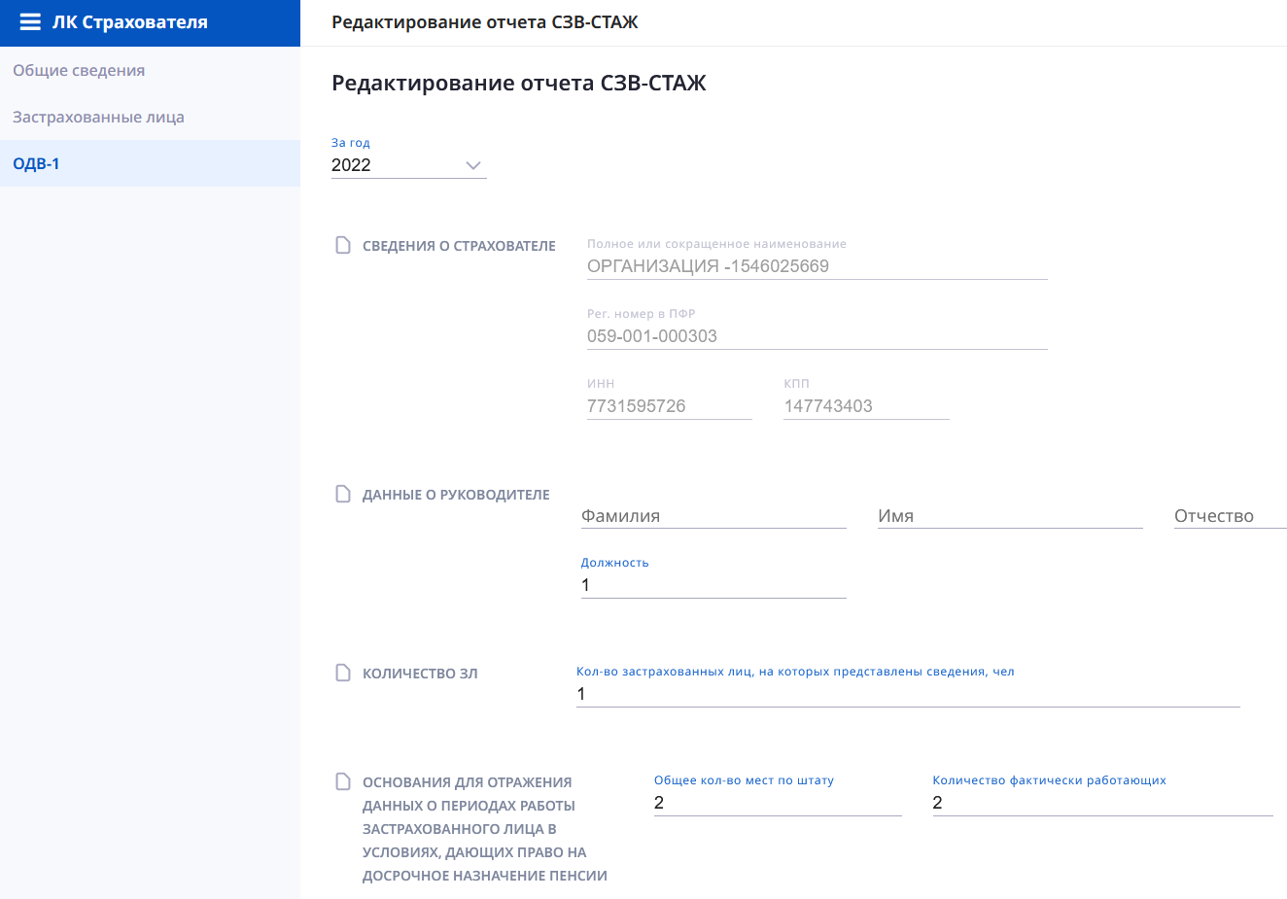
Экранная форма создания отчета СЗВ-СТАЖ. Блок ОДВ-1
Чтобы добавить сведения об основании и сведения об особых условиях труда или выслуге лет необходимо после результирующей таблицы нажать кнопку «Добавить» (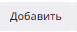).
Откроется экранная форма добавления данных.
Необходимо заполнить следующие поля:
- Структурное подразделение;
- Профессия (должность);
- Количество рабочих мест по штатному расписанию;
- Количество работников фактическое;
- Характер работ, доп. условия труда;
- Наименование подтверждающих первичных документов.
Чтобы добавить сведения об особых условиях труда (выслуге лет) необходимо нажать кнопку 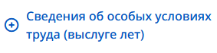и заполнить поля «Код особых условий труда (выслуги лет) и «Код позиции Списка №1,2, «малого списка»».
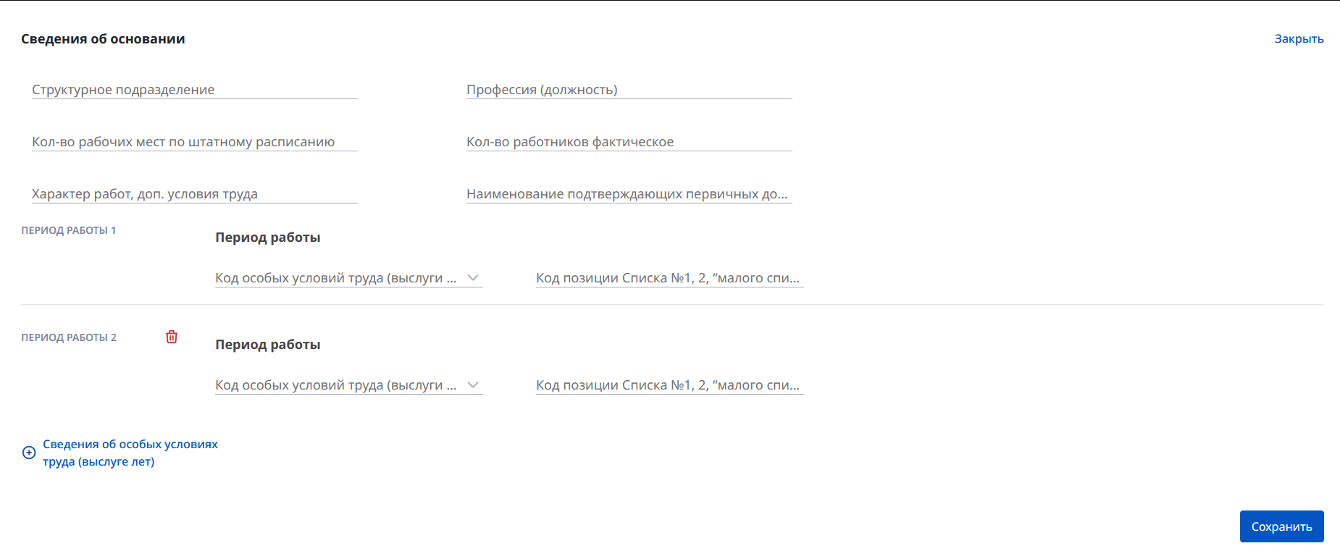
Экранная форма добавления сведений об особых условиях труда
После заполнения данных, если не нужно вносить дополнений, необходимо нажать «Подписать и отправить» ().
Если будут дополнения или изменения, то необходимо сохранить отчет как черновик, нажав кнопку «Сохранить как черновик» (). Перед сохранением появится всплывающее окно.
Всплывающее окно перед сохранением черновика отчета
При нажатии на кнопку «Закрыть» отображается сообщение «Закрыть?» с вариантами ответа «Да» / «Нет». В случае отмены действия сообщение исчезнет, и пользователь останется на экранной форме. В случае подтверждения действия экранная форма закроется без сохранения данных и откроется экранная форма реестра отчетов.
При нажатии на кнопку «Удалить» отображается сообщение «Удалить отчет?» с вариантами ответа «Да» / «Нет». В случае отмены действия сообщение исчезнет, и пользователь останется на экранной форме. В случае подтверждения действия экранная форма закроется без сохранения данных и откроется экранная форма реестра отчетов.
    - Отчет СЗВ-ИСХ
Документ по форме СЗВ-ИСХ содержит сведения по конкретному лицу, застрахованному в системе обязательного пенсионного страхования.
Документ СЗВ-ИСХ заполняется на основании документов страхователя, в том числе:
- сведений о заработной плате и ином доходе, выплатах и иных вознаграждениях в пользу застрахованного лица, начисленных, доначисленных и удержанных страховых взносах - на основании данных бухгалтерского учета;
- сведений о периоде работы застрахованного лица - на основании приказов и других документов кадрового учета страхователя.
Форма СЗВ-ИСХ заполняется за отчетные периоды до 2016 года включительно страхователем, нарушившим законодательно установленные сроки представления отчетности.
Пакет документов формируется из сведений по форме СЗВ-ИСХ, причем в пакет документов могут входить только документы одного наименования и одного типа сведений и за один отчетный период.
Поступившие от страхователей файлы, содержащие документы по форме СЗВ-ИСХ, подлежат проверке на соответствие установленному формату. После этого выполняются проверки непротиворечивости и целостности данных документа (соответствие дат, соответствие итоговых сумм и пр.), проверки соответствия отдельных данных (страховой номер, фамилия, имя, отчество застрахованного лица) сведениям персонифицированного учета, находящихся в распоряжении СФР. Также проводятся проверки представленных сведений в целом по страхователю. В случае успешного прохождения всех проверок сведения, указанные в представленных страхователем документах, учитываются на индивидуальных лицевых счетах застрахованных лиц в системе персонифицированного учета.
Чтобы создать отчет СЗВ-ИСХ, необходимо в разделе отчеты нажать кнопку «Добавить отчет» () и из предложенного списка выбрать «СЗВ-ИСХ».
Откроется страница создания отчета.
Отчет состоит из заполняемых блоков со следующими разделами:
Блок «Общие сведения»:
- Дата заполнения;
- Сведения о страхователе:
  - Наименование организации;
  - Регистрационный номер в СФР;
  - ИНН/КПП страхователя.
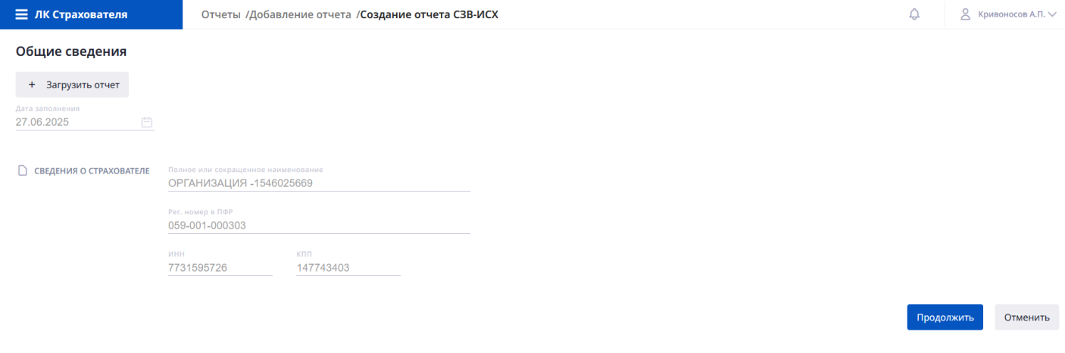
Экранная форма создания отчета СЗВ-ИСХ. Блок Общие сведения
В блоке «Застрахованные лица» необходимо заполнить сведения о застрахованном лице. Для этого на вкладке «Застрахованные лица» необходимо нажать кнопку «Добавить».
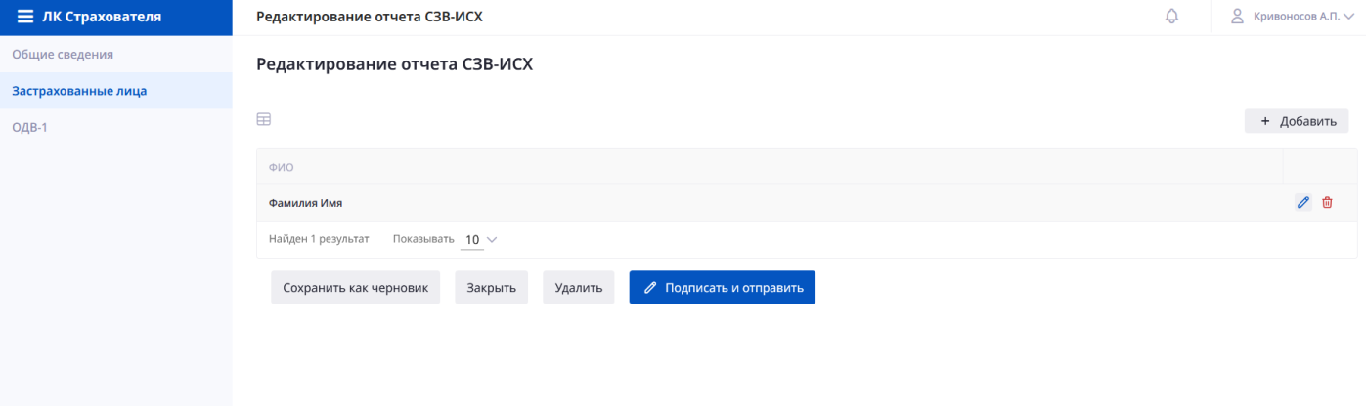
Экранная форма создания отчета СЗВ-ИСХ. Блок Застрахованные лица
Откроется форма «Сведения о застрахованном лице».
После заполнения данных о ФИО и СНИЛС, необходимо нажать кнопку «Дата увольнения», и добавить данные о дате увольнения.
В блоке «Договор» необходимо заполнить следующие данные:
- Тип договора;
- Код дополнительного тарифа;
- Дата и номер договора.
В блоке «Отчетный период» необходимо заполнить информацию о коде и годе отчетного периода.
В блоке «Выплаты» необходимо добавить нужное количество выплат, а именно следующую информацию:
- Месяц;
- Категория;
- Сумма выплаты;
- Не превышающие;
- Превышающие.
В блоке «Всего» заполняются итоговые суммы выплат по выбранным категориям.
В блоке «Начисления» необходимо заполнить следующие данные:
- Сведения о начисленных страховых взносах за отчетные периоды по 2000 год включительно:
  - - Страховые взносы страхователя;
  - - Страховые взносы из заработка;
- Сведения о начисленных страховых взносах за отчетный период 2001г.:
  - - Страховые взносы по тарифу;
- Сведения о начисленных страховых взносах за отчетные периоды с 2002 по 2013 годы. За отчетные периоды 2010 года – указываются суммы за последние 6 месяцев отчетного периода, а по отчетным периодам с 2011 года – за последние три месяца отчетного периода:
  - - Страховые взносы по доп. тарифу;
  - - Страховые взносы на страх. пенсию;
  - - Страховые взносы на накопит. пенсию;
- Сведения о начисленных страховых взносах за отчетные периоды с 2014 года:
  - - Страховые взносы, не превышающие предельную сумму.
В блоке «Уплата» необходимо заполнить следующие данные:
- Страховая сумма;
- Накопительная сумма.
В блоке «Выплаты по дополнительному тарифу» необходимо заполнить следующие данные:
- Всего:
  - - Сумма выплат по тарифу п.1 ч.1 ст.30 №400-ФЗ;
  - - Сумма выплат по тарифу пп.2-18 ч.1 ст.30 №400-ФЗ.
В блоке «Период» можно добавлять необходимое количество периодов, указав следующие данные по каждому:
- Месяц;
- Код СОУТ;
- Сумма выплат по тарифу п.1 ч.1 ст.30 №400-ФЗ;
- Сумма выплат по тарифу пп.2-18 ч.1 ст.30 №400-ФЗ.
В блоке «Период работы застрахованного лица» можно добавлять периоды льготного стажа. Для добавления каждого периода необходимо нажать кнопку «Добавить» ().
После указания дат начала и конца периода льготного стажа необходимо добавить информацию по периоду и нажать кнопку «Льготный стаж» ( 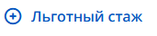).
Откроется блок «Льготный стаж».
В блоке необходимо заполнить следующие данные:
- Раздел с общими сведениями:
  - Начало периода работы;
  - Конец периода работы.
- Раздел «Льготный стаж»:
  - Код территориальных условий;
  - Коэффициент;
  - Код особых условий труда;
  - Код профессии.
- Раздел «Сведения об исчисляемом стаже»:
  - Код основания;
  - Код дополнительных сведений (при выборе параметра «Выработка в часах» или «Выработка календаря» откроются дополнительные поля: часы, минуты, месяцы, дни с делением в 0,01);
- Раздел «Условия досрочного назначения страховой пенсии»:
  - Код основания;
  - Доля ставки;
  - Код дополнительных сведений (при выборе параметра «Выработка в часах» или «Выработка календаря» откроются дополнительные поля: часы, минуты, месяцы, дни);
После заполнения всех данных необходимо нажать кнопку «Добавить» ( ). Данные сохранятся в списке вкладки «Застрахованные лица.
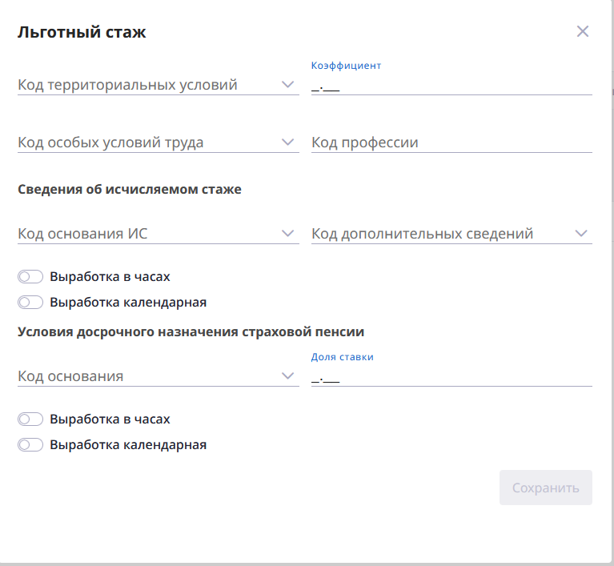
Экранная форма сведений о льготном стаже
При переходе на вкладку «ОДВ-1» откроется экранная форма добавления сведений по страхователю, передаваемые в СФР для ведения индивидуального (персонифицированного) учета.
Раздел состоит из блоков со следующими заполняемыми данными:
- Календарный год, за который предоставляется отчет;
- Тип сведений с возможным вариантом Исходная;
- Реквизиты страхователя, предающего документы:
  - Наименование страхователя;
  - Регистрационный номер в СФР;
  - ИНН/КПП страхователя.
- Руководитель организации-страхователя:
  - ФИО руководителя;
  - Должность руководителя.
- Количество застрахованных лиц;
- На страховую пенсию, со следующими данными для заполнения:
  - Задолженность на начало отчетного периода;
  - Начислено страховых взносов;
  - Уплачено страховых взносов;
  - Задолженность на конец отчетного периода.
- На накопительную пенсию, со следующими данными для заполнения:
  - Задолженность на начало отчетного периода;
  - Начислено страховых взносов;
  - Уплачено страховых взносов;
  - Задолженность на конец отчетного периода.
- По тарифу страховых взносов:
  - Задолженность на начало отчетного периода;
  - Начислено страховых взносов;
  - Уплачено страховых взносов;
  - Задолженность на конец отчетного периода.
- Уплачено, с расшифровкой по периодам;
- Результирующая Таблица с возможностью добавлять, редактировать, удалять строки со следующими столбцами:
  - Год;
  - На страховую пенсию;
  - На накопительную пенсию;
  - По тарифу страховых взносов.
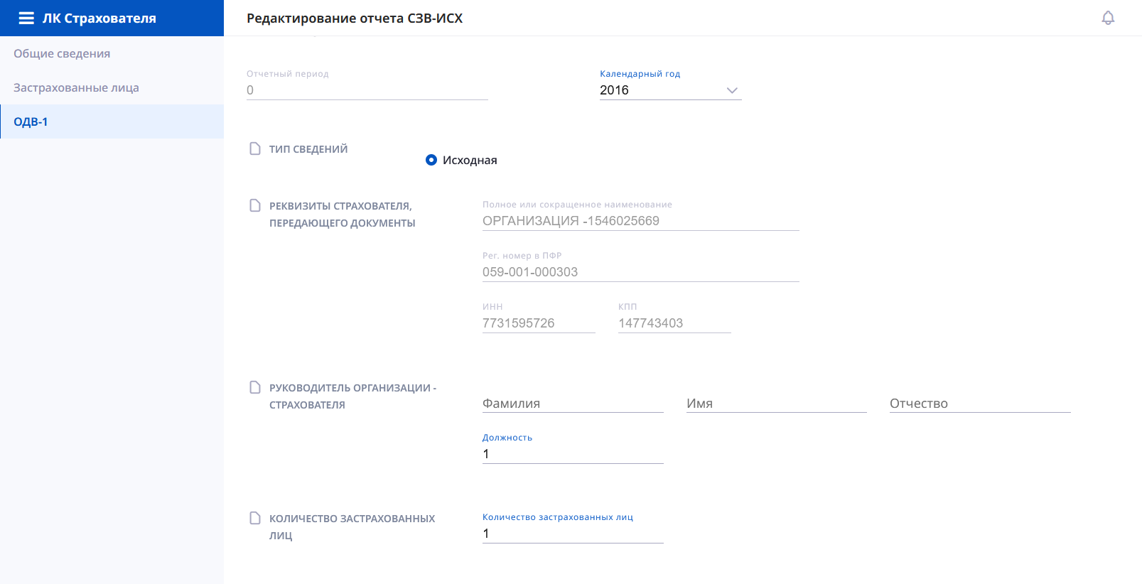
Экранная форма создания отчета СЗВ-ИСХ. Блок ОДВ-1
Чтобы добавить основания для отражения данных о периодах работы застрахованного лица в условиях, дающих право на досрочное назначение пенсии необходимо после результирующей таблицы нажать кнопку «Добавить» ().
Откроется экранная форма добавления данных.
Необходимо заполнить следующие поля:
- Структурное подразделение;
- Профессия (должность);
- Количество рабочих мест по штатному расписанию;
- Количество работников фактическое;
- Характер работ, доп. условий труда;
- Наименование подтверждающих первичных документов.
- Блок «Сведения об особых условиях труда (выслуге лет)» - необходимо добавить отдельно столько периодов работы, сколько их было в стаже у застрахованного лица:
  - Код особых условий труда (выслуги лет);
  - Код позиции списка №1,2, «малого списка».
После заполнения всех сведений необходимо нажать кнопку «Добавить». Данные будут отражены в результирующей таблице вкладки «ОДВ-1».
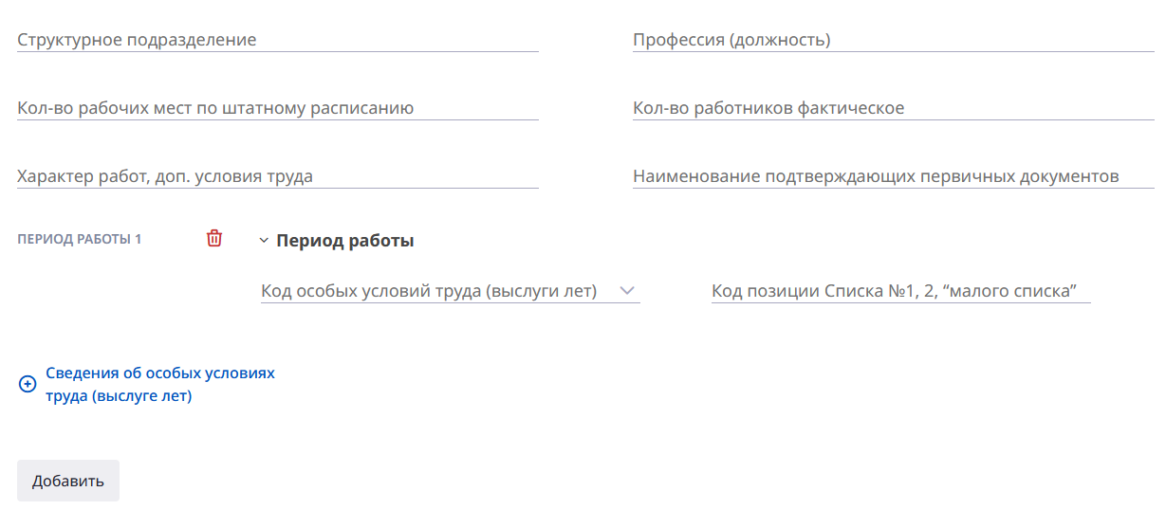
Экранная форма «Основания для отражения данных о периодах работы застрахованного лица в условиях, дающих право на досрочное назначение пенсии»
После заполнения данных, если не нужно вносить дополнений, необходимо нажать «Подписать и отправить» ().
Если будут дополнения или изменения, то необходимо сохранить отчет как черновик, нажав кнопку «Сохранить как черновик» (). Перед сохранением появится всплывающее окно.
Всплывающее окно перед сохранением черновика отчета
При нажатии на кнопку «Закрыть» отображается сообщение «Закрыть?» с вариантами ответа «Да» / «Нет». В случае отмены действия сообщение исчезнет, и пользователь останется на экранной форме. В случае подтверждения действия экранная форма закроется без сохранения данных и откроется экранная форма реестра отчетов.
При нажатии на кнопку «Удалить» отображается сообщение «Удалить отчет?» с вариантами ответа «Да» / «Нет». В случае отмены действия сообщение исчезнет, и пользователь останется на экранной форме. В случае подтверждения действия экранная форма закроется без сохранения данных и откроется экранная форма реестра отчетов.
    - Отчет СЗВ-КОРР
Форма отчета СЗВ-КОРР предназначена для передачи в ПРФ сведений индивидуального (персонифицированного) учета (ОДВ-1)», формы «Данные о корректировке сведений, учтенных на индивидуальном лицевом счете застрахованного лица (СЗВ-КОРР)», формы «Сведения о заработке (вознаграждении) доходе, сумме выплат и иных вознаграждений, начисленных и уплаченных страховых взносах, о периодах трудовой и иной деятельности, засчитываемых в страховой стаж застрахованного лица (СЗВ-ИСХ)», порядка их заполнения и формата данных». Документ «Данные о корректировке сведений, учтенных на индивидуальном лицевом счете застрахованного лица», является документом, содержащим сведения по корректировке данных конкретного застрахованного лица, является входящим документом по отношению к СФР.
Документ «Данные о корректировке сведений, учтенных на индивидуальном лицевом счете застрахованного лица», представляется страхователем в случае необходимости уточнения (исправления) или отмены данных, учтённых на индивидуальных лицевых счетах застрахованных лиц.
Если данные документа «Данные о корректировке сведений, учтенных на индивидуальном лицевом счете застрахованного лица» не учтены на индивидуальном лицевом счете застрахованного лица из-за ошибок, в ней содержащихся, на застрахованное лицо представляется новый документ «Данные о корректировке сведений, учтенных на индивидуальном лицевом счете застрахованного лица».
Документ «Данные о корректировке сведений, учтенных на индивидуальном лицевом счете застрахованного лица», заполняются на основании документов страхователя, в том числе:
- сведения о заработной плате и ином доходе, выплатах и иных вознаграждениях в пользу застрахованного лица, начисленных, доначисленных и удержанных страховых взносах - на основании данных бухгалтерского учета;
- сведения о периоде работы застрахованного лица, в том числе корректирующие, - на основании приказов и других документов кадрового учета страхователя.
Поступившие от страхователей файлы, содержащие документы по форме СЗВ-КОРР, подлежат проверке на соответствие установленному формату. После этого выполняются проверки непротиворечивости и целостности данных документа (соответствие дат, соответствие итоговых сумм и пр.), проверки соответствия отдельных данных (страховой номер, фамилия, имя, отчество застрахованного лица) сведениям персонифицированного учета, находящихся в распоряжении СФР. В случае успешного прохождения всех проверок сведения, указанные в представленных страхователем документах, учитываются на индивидуальных лицевых счетах застрахованных лиц в системе персонифицированного учета.
Чтобы создать отчет СЗВ-КОРР, необходимо в разделе отчеты нажать кнопку «Добавить отчет» () и из предложенного списка выбрать «СЗВ-КОРР».
Откроется страница создания отчета.
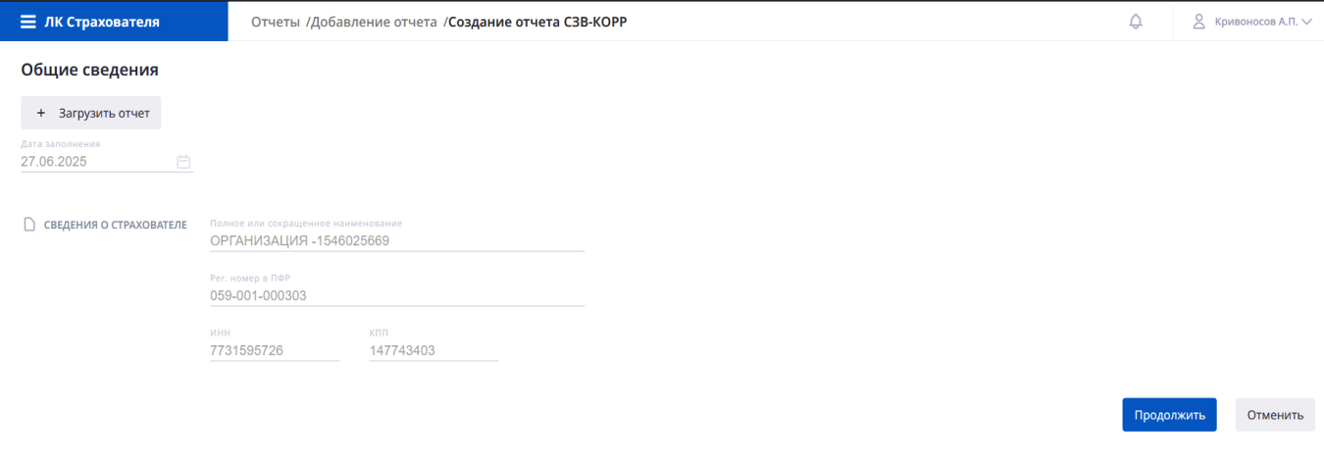
Экранная форма создания отчета СЗВ-КОРР
Отчет состоит из заполняемых блоков со следующими разделами:
Блок «Общие сведения»:
- Дата заполнения;
- Сведения о страхователе:
  - Наименование организации;
  - Регистрационный номер в СФР;
  - ИНН/КПП страхователя.
Блок «Застрахованные лица» со следующими полями для заполнения:
- Застрахованное лицо:
  - ФИО;
  - СНИЛС.
- Отчетный период, в котором представляются сведения:
  - Код отчетного периода;
  - Календарный год.
- Тип сведений;
- Отчетный период, за который корректируются данные:
  - Код отчетного периода;
  - Календарный год.
- Корректировка данных застрахованного лица:
  - Категория;
  - Тип договора;
  - Номер договора;
  - Дата заключения договора;
  - Код дополнительного тарифа.
Чтобы добавить сведения о корректировке данных о заработке (вознаграждении), доходе, сумме выплат и иных вознаграждений, начисленных и уплаченных страховых взносах необходимо нажать кнопку «Добавить» ().
Откроется экранная форма добавления данных.
Необходимо заполнить следующие поля:
- Месяц;
- Сумма выплат по тарифу п.1 ч.1 ст. 30 №400-ФЗ;
- Не превышающие предельную:
  - Всего;
  - В том числе по гражданско-правовым договорам.
- Превышающие предельную:
  - Всего;
  - В том числе по гражданско-правовым договорам.
- Сведения о доначисленных страховых взносах за периоды по 2001 г. включительно;
- Сведения о доначисленных страховых взносах за отчетные периоды с 2002 по 2013 годы;
- Сведения о доначисленных страховых взносах за отчетный период 2014;
- Сведения об уплаченных страховых взносах:
  - На страховую пенсию;
  - На накопительную пенсию.
После заполнения всех сведений необходимо нажать кнопку «Добавить». Данные будут отражены в результирующей таблице вкладки «Застрахованные лица».
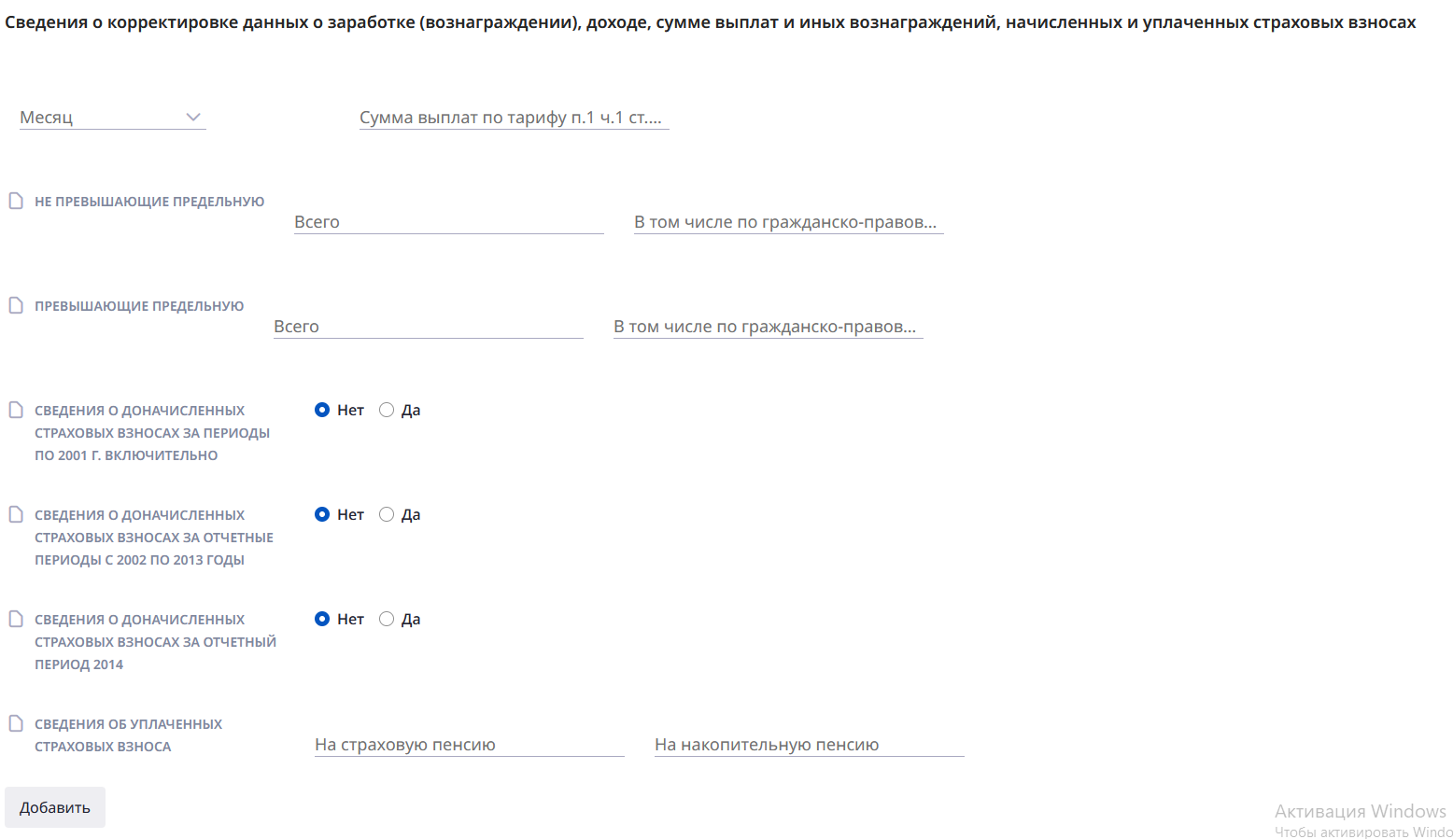
Экранная форма «Сведения о корректировке данных о заработке (вознаграждении), доходе, сумме выплат и иных вознаграждений, начисленных и уплаченных страховых взносах
Чтобы добавить сведения о корректировке данных о сумме выплат и иных вознаграждений в пользу физического лица, занятого на соответствующих видах работ, с которых начислены страховые взносы по дополнительному тарифу необходимо нажать кнопку «Добавить» ().
Откроется экранная форма добавления данных.
Необходимо заполнить следующие поля:
- Месяц;
- Код специальной оценки условий труда;
- Сумма выплат согласно п.1 ч.1 ст.30;
- Сумма выплат согласно пп.2-18 ч.1 ст.30.
После заполнения всех сведений необходимо нажать кнопку «Добавить». Данные будут отражены в результирующей таблице вкладки «Застрахованные лица».
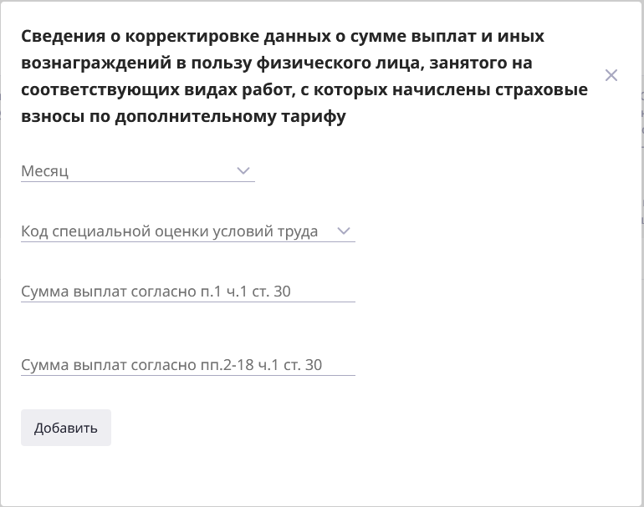
Экранная форма «Сведения о корректировке данных о сумме выплат и иных вознаграждений в пользу физического лица, занятого на соответствующих видах работ, с которых начислены страховые взносы по дополнительному тарифу»
Чтобы добавить сведения о корректировке периодов работы ЗЛ необходимо нажать кнопку «Добавить» ().
Откроется экранная форма добавления данных.
Необходимо заполнить следующие поля:
- Начало периода;
- Конец периода;
- Блок «Льготный стаж» периодам – необходимо после результирующей таблицы нажать кнопку «Добавить» () и внести следующие данные:
  - Код территориальных условий;
  - Коэффициент;
  - Код особых условий труда;
  - Код профессии;
  - Сведения об исчисляемом стаже:
    - Код основания;
    - Код дополнительных сведений (при выборе параметра «Выработка в часах» или «Выработка календаря» откроются дополнительные поля: часы, минуты, месяцы, дни с делением в 0,01);
    - Выработка в часах;
    - Выработка календарная.
  - Условия досрочного погашения пенсии:
    - Код основания;
    - Коэффициент;
    - Выработка в часах;
    - Выработка календарная.
- Параметр «Признак периода, засчитываемого в страховой стаж безработным».
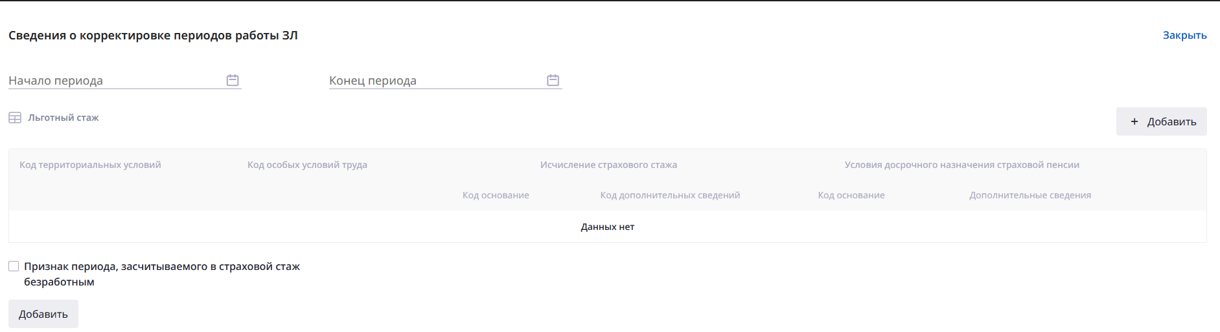
Экранная форма «Сведения о корректировке периодов работы ЗЛ»
После заполнения всех сведений необходимо нажать кнопку «Добавить». Данные будут отражены в результирующей таблице вкладки «Застрахованные лица».
Блок ОДВ-1:
  - Календарный год – указывается год, за который предоставляется отчет
  - Дата заполнения;
  - Отчетный период, в котором предоставляются сведения.
- Тип сведений с возможным вариантом заполнения Исходная;
- Сведения о страхователе со следующими полями для заполнения:
  - Наименование страхователя;
  - Регистрационный номер в СФР;
  - ИНН/КПП страхователя.
- Руководитель организации-страхователя:
  - ФИО руководителя;
  - Должность руководителя.
- Перечень входящих документов – количество застрахованных лиц, на которых предоставлены сведения, чел.
- На страховую пенсию:
  - Задолженность на начало отчетного периода;
  - Задолженность на конец отчетного периода;
  - Начислено страховых взносов;
  - Оплачено страховых взносов.
- На накопительную пенсию:
  - Задолженность на начало отчетного периода;
  - Задолженность на конец отчетного периода;
  - Начислено страховых взносов;
  - Оплачено страховых взносов.
- По тарифу страховых взносов:
  - Задолженность на начало отчетного периода;
  - Задолженность на конец отчетного периода;
  - Начислено страховых взносов;
  - Оплачено страховых взносов.
- Уплачено, с расшифровкой по периодам – необходимо после результирующей таблицы нажать кнопку «Добавить» () и внести следующие данные:
  - Год;
  - На страховую пенсию;
  - На накопительную пенсию;
  - По тарифу страховых взносов.
- Основание для отражения данных о периодах работы застрахованного лица в условиях, дающих право на досрочное назначение пенсии – необходимо после результирующей таблицы нажать кнопку «Добавить» () и внести следующие данные:
  - Структурное подразделение;
  - Профессия (должность);
  - Количество рабочих мест по штатному расписанию;
  - Количество работников фактическое;
  - Характер работ, доп. условия труда;
  - Наименование подтверждающих первичных документов;
  - Сведения о периодах работы застрахованного лица – необходимо добавить сведения об основании для отражения данных о периодах работы застрахованного лица в условиях, дающих право на досрочное назначение пенсии и данные о периодах работы нажатием кнопки 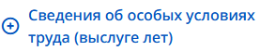, а именно: код особых условий труда (выслуги лет) и код позиции списка №1,2, «малого списка».
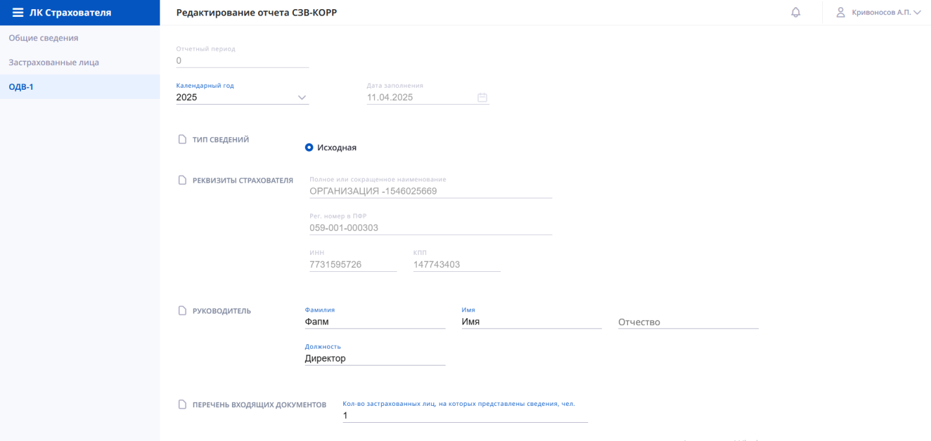
Экранная форма создания отчета СЗВ-КОРР. Блок ОДВ-1
После заполнения данных, если не нужно вносить дополнений, необходимо нажать «Подписать и отправить» ().
Если будут дополнения или изменения, то необходимо сохранить отчет как черновик, нажав кнопку «Сохранить как черновик» (). Перед сохранением появится всплывающее окно.
Всплывающее окно перед сохранением черновика отчета
При нажатии на кнопку «Закрыть» отображается сообщение «Закрыть?» с вариантами ответа «Да» / «Нет». В случае отмены действия сообщение исчезнет, и пользователь останется на экранной форме. В случае подтверждения действия экранная форма закроется без сохранения данных и откроется экранная форма реестра отчетов.
При нажатии на кнопку «Удалить» отображается сообщение «Удалить отчет?» с вариантами ответа «Да» / «Нет». В случае отмены действия сообщение исчезнет, и пользователь останется на экранной форме. В случае подтверждения действия экранная форма закроется без сохранения данных и откроется экранная форма реестра отчетов.
    - Отчет ОДВ-1
Форма отчета ОДВ-1 предназначена для передачи в ПРФ сведений по страхователю для ведения индивидуального (персонифицированного) учета.
Пакет документов формируется из сведений по форме ОДВ-1, причем в пакет документов могут входить только документы одного наименования и одного типа сведений и за один отчетный период.
Поступившие от страхователей файлы, содержащие документы по форме ОДВ-1, подлежат проверке на соответствие установленному формату. После этого выполняются проверки непротиворечивости и целостности данных документа (соответствие дат, соответствие итоговых сумм и пр.), проверки соответствия отдельных данных (страховой номер, фамилия, имя, отчество застрахованного лица) сведениям персонифицированного учета, находящихся в распоряжении СФР. Также проводятся проверки представленных сведений в целом по страхователю. В случае успешного прохождения всех проверок сведения, указанные в представленных страхователем документах, учитываются на индивидуальных лицевых счетах застрахованных лиц в системе персонифицированного учета.
Чтобы создать отчет ОДВ-1, необходимо в разделе отчеты нажать кнопку «Добавить отчет» () и из предложенного списка выбрать «ОДВ-1».
Откроется страница создания отчета.
Отчет состоит из заполняемых блоков со следующими разделами:
- Календарный год – указывается год, за который предоставляется отчет;
- Дата заполнения;
- Отчетный период, в котором предоставляются сведения.
- Тип сведений с возможными вариантами заполнения Отменяющая или Корректирующая;
- Сведения о страхователе со следующими полями для заполнения:
  - Наименование страхователя;
  - Регистрационный номер в СФР;
  - ИНН/КПП страхователя.
- Данные о руководителе:
  - ФИО руководителя;
  - Должность руководителя.
- Основание для отражения данных о периодах работы застрахованного лица в условиях, дающих право на досрочное назначение пенсии – необходимо после результирующей таблицы нажать кнопку «Добавить» () и внести следующие данные:
  - Структурное подразделение;
  - Профессия (должность);
  - Количество рабочих мест по штатному расписанию;
  - Количество работников фактическое;
  - Характер работ, доп. условия труда;
  - Наименование подтверждающих первичных документов;
  - Сведения об особых условиях труда (выслуге лет) – необходимо добавить данные о периодах работы нажатием кнопки , а именно: код особых условий труда (выслуги лет) и код позиции списка №1,2, «малого списка».
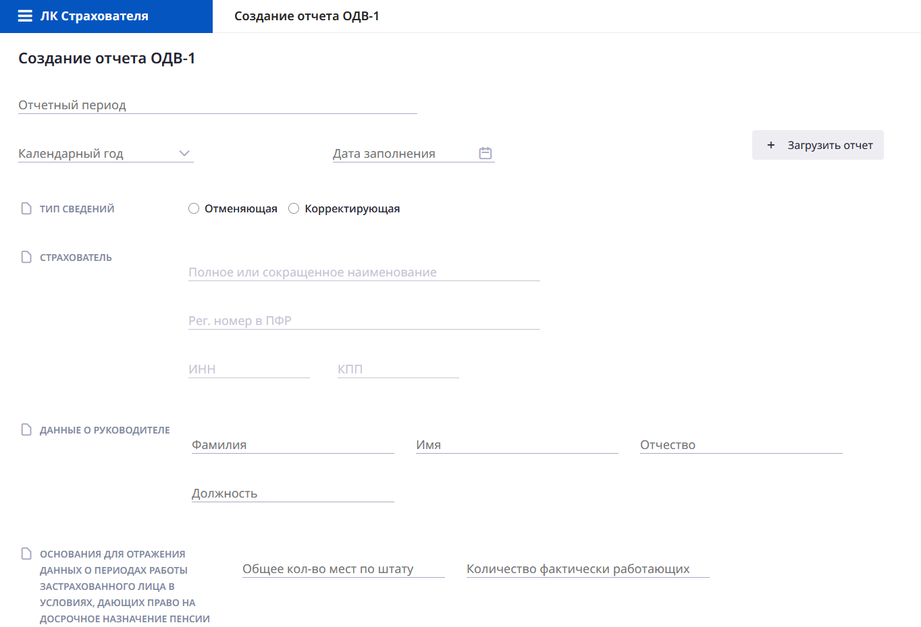
Экранная форма создания отчета ОДВ-1
После заполнения всех данных необходимо нажать кнопку «Добавить» ( ). Данные сохранятся в списке вкладки «ОДВ-1».
После заполнения данных, если не нужно вносить дополнений, необходимо нажать «Подписать и отправить» ().
Если будут дополнения или изменения, то необходимо сохранить отчет как черновик, нажав кнопку «Сохранить как черновик» (). Перед сохранением появится всплывающее окно.
Всплывающее окно перед сохранением черновика отчета
При нажатии на кнопку «Закрыть» отображается сообщение «Закрыть?» с вариантами ответа «Да» / «Нет». В случае отмены действия сообщение исчезнет, и пользователь останется на экранной форме. В случае подтверждения действия экранная форма закроется без сохранения данных и откроется экранная форма реестра отчетов.
При нажатии на кнопку «Удалить» отображается сообщение «Удалить отчет?» с вариантами ответа «Да» / «Нет». В случае отмены действия сообщение исчезнет, и пользователь останется на экранной форме. В случае подтверждения действия экранная форма закроется без сохранения данных и откроется экранная форма реестра отчетов.
    - Отчет ЕФС-1
Форма отчета ЕФС-1 предназначена для передачи в ПРФ сведений для ведения индивидуального (персонифицированного) учета и сведения о начисленных страховых взносах на обязательное социальное страхование от несчастных случаев на производстве и профессиональных заболеваний.
Чтобы создать отчет ЕФС-1, необходимо в разделе отчеты нажать кнопку «Добавить отчет» () и из предложенного списка выбрать «ЕФС-1».
Откроется страница заполнения сведений о страхователе.
Сведения о страхователе со следующими полями для заполнения:
  - Наименование страхователя;
  - Регистрационный номер в СФР;
  - ИНН/КПП страхователя;
  - ОКФС;
  - ОКОГУ;
  - Код категории страхователя – ФЛ;
  - ОКПО;
  - ОКВЭД;
  - ОГРН/ОГРНИП;
  - Телефон;
  - Электронная почта.
  - Сведения о страхователе, за которого предоставляются сведения:
  - Полное наименование;
  - Сокращенное наименование;
  - Регистрационный номер;
  - Наименование организации;
  - ИНН/КПП страхователя;
  - ОКФС;
  - ОКОГУ;
  - Код категории страхователя – ФЛ;
  - ОКПО;
  - ОКВЭД;
  - ОГРН/ОГРНИП.
- Данные о руководителе:
  - ФИО руководителя;
  - Должность руководителя;
  - Дата заполнения.
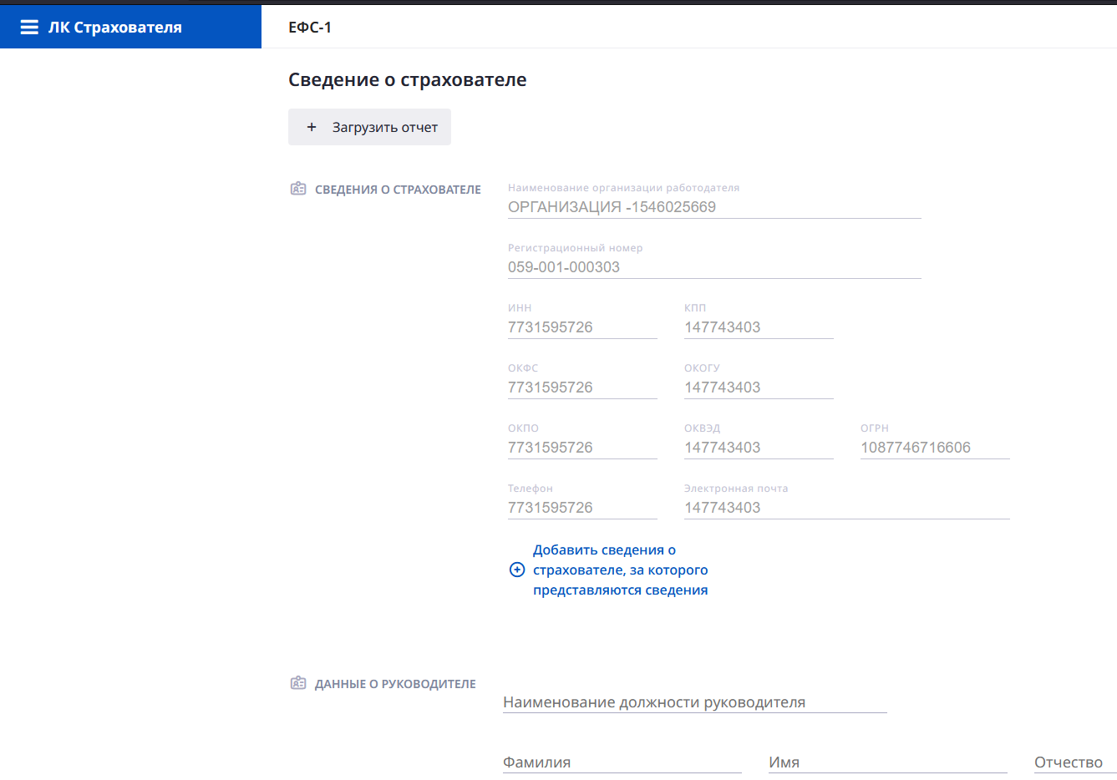
Экранная форма создания отчета ЕФС-1
После заполнения всех данных необходимо нажать кнопку «Продолжить» (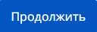), Данные о страхователе сохраняться и откроется страница заполнения отчета «ЕФС-1».
Отчет состоит из нескольких разделов:
- Сведения о страхователе;
- Раздел 1:
  - 1.1 ТД, 1.2 СТАЖ, 1.3 БЮДЖ
  - 2. ДНП;
  - 3. ДСВ-3;
- Раздел 2: 4-ФСС:
  - 2. Сведения о начисленных страховых взносах на ОСС;
  - 2.1 Расчет сумм страховых взносов;
  - 2.1.1 Сведения, необходимые для исчисления страховых взносов страхователями;
  - 2.2 Сведения, необходимые для исчисления страховых взносов страхователями, указанными в пункте 2.1 статьи 22 Федерального закона от 24 июля 1998 г. № 125-ФЗ;
  - 2.3 Сведения о медицинских осмотрах и оценка условий труда в начале года.
      - Заполнение раздела «1.1 ТД, 1.2 СТАЖ, 1.3 БЮДЖ»
Чтобы добавить сведения в разделе 1, необходимо нажать на название раздела и перейти по вкладке бокового меню.
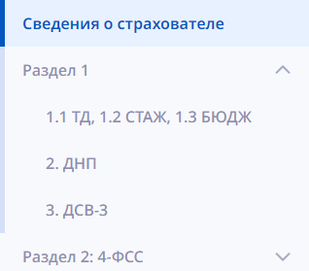
Окно добавления сведений о ЗП
Для добавления сведений на нужной вкладке, необходимо нажать кнопку «Добавить» ( ).
При нажатии на нажать кнопку «Добавить» в 1.1 ТД, 1.2 СТАЖ, 1.3 БЮДЖ, отобразится страница «Сведения о застрахованном лице», состоящая из нескольких блоков:
- Сведения о застрахованном лице:
  - ФИО;
  - СНИЛС;
  - ИНН;
  - Дата рождения;
  - Статус зарегистрированного лица;
  - Гражданство.
- Сведения о трудовой деятельности:
  - Заявление о продолжении ведения трудовой книжки:
    - Наличие;
    - Дата подачи;
    - Признак отмены заявления.
  - Заявление о предоставлении сведений о трудовой деятельности:
    - Наличие;
    - Дата подачи;
    - Признак отмены заявления.
- Сведения о трудовой деятельности;
- Сведения о страховом стаже;
- Сведения о заработной плате и условиях работы в государственных учреждениях.
Чтобы добавить сведения для необходимого блока, необходимо заполнить обязательные поля на странице и нажать на кнопку «Добавить» ( ) у соответствующего блока. При нажатии на «Добавить» всё заполненное на странице сохраняется.
При нажатии на кнопку «Добавить» для блока «Сведения о трудовой деятельности» откроется страница добавления сведений, состоящая из блоков. Количество блоков зависит от выбора типа и вида мероприятия:
- Сведения:
  - Тип мероприятия (Мероприятие\Отменяемое);
  - Вид мероприятия;
  - Дата мероприятия;
  - Дата отмены;
  - Сведения о РКС/МКС;
  - Должность;
  - Структурное подразделение;
  - Вид получаемой работы;
  - Код выполняемой функции;
  - Код выполняемой функции по ОКЗ;
  - Иные сведения;
  - Является совместителем;
  - Дата начала;
  - Дата окончания;
  - Прежний рег. номер;
  - Новый рег. номер;
- Основание увольнения:
  - Код причины увольнения;
  - Наименование нормативного документа;
  - Статья;
  - Часть;
  - Пункт;
  - Подпункт;
  - Абзац;
  - Причина увольнения.
- Сведения о документе основании:
  - Номер документа;
  - Дата документа;
  - Серия документа;
  - Наименование документа;
  - Добавление второго документа об основании.
После заполнения всех необходимых полей для продолжения необходимо нажать кнопку «Сохранить» (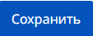). В случае если необходимо отменить заполнение, нужно нажать «Отменить» (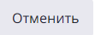). После нажатии «Сохранить» или «Отменить» отобразиться страница «Сведения о застрахованном лице».
При нажатии на кнопку «Добавить» для блока «Сведения о страховом стаже» откроется страница добавления сведений, состоящая из блоков. Количество полей зависит от выбора типа сведений:
- Отчетный период:
  - Тип сведений;
  - Отчетный период;
  - Корректируемый (отменяемый) период.
- Сведения о льготных периодах.
Для добавления сведений о льготных периодах необходимо нажать на кнопку «Добавить» ( ). Все данные будут добавляться для выбранного отчетного периода.
После нажатия на кнопку «Добавить» отобразится страница «Добавление сведения о льготном периоде». Страница состоит из блоков:
- Период:
  - Начало периода;
  - Конец периода.
- Льготный стаж.
Для добавления сведений о льготных периодах необходимо нажать на кнопку «Добавить» ( ). Все данные будут добавляться для выбранного отчетного периода.
После нажатия на кнопку «Добавить» отобразится окно добавления сведений, состоящее из блоков:
- Сведения о территориальных условиях труда:
  - Код территориальных условий;
  - Коэффициент;
  - Доля ставки.
- Сведения об исчисляемом стаже:
  - Код основания;
  - Код дополнительных сведений;
  - Выработка в часах:
    - Количество часов;
    - Количество минут.
  - Выработка календаря:
    - Количество месяцев;
    - Количество дней.
- Сведения об особых условиях труда:
  - Код особых условий труда;
  - Код профессии.
- Сведения об условиях досрочного назначения пенсии:
  - Код основания;
  - Доля ставки;
  - Выработка в часах:
    - Количество часов;
    - Количество минут.
  - Выработка календаря:
    - Количество месяцев;
    - Количество дней.
- Сведения о специальной оценке условий труда:
  - Номер рабочего места;
  - Код оценки.
После заполнения всех необходимых полей для продолжения необходимо нажать кнопку «Сохранить» (). В случае если необходимо отменить заполнение, нужно нажать «Отменить» (). После нажатии «Сохранить» или «Отменить» отобразиться предыдущая страница.
При нажатии на кнопку «Добавить» для блока «Сведения о заработной плате и условиях работы в государственных учреждениях» откроется страница добавления сведений, состоящая из блоков. Количество блоков зависит от выбора типа сведений:
- Отчетный период:
  - Месяц;
  - Год;
  - Тип сведений.
- Корректирующий период:
  - Корректируемый (отменяемый) месяц;
  - Корректируемый (отменяемый) год.
- Организация:
  - Код типа организации;
  - ТОСП;
  - Номер OID медицинской организации.
- Период работы в отчетном месяце.
Для добавления сведений о работе в отчетном месяце необходимо нажать на кнопку «Добавить» ( ). Все данные будут добавляться для выбранного отчетного периода. После нажатия на кнопку «Добавить» отобразится страница «1.3 ЗП сотрудников бюджетных организаций СЗПГос». Страница состоит из блоков:
- Период:
  - Начало периода;
  - Окончание периода;
- Работники, не выключаемые в расчет среднесписочной численности;
- Структурное подразделение:
  - Наименование структурного подразделения;
  - Номер OID медицинской организации.
- Код наименования должности (профессии);
- Код категории персонала;
- Сведения о звании:
  - Наличие;
  - Ученая степень;
  - Код ученого звания;
  - Код почетного звания.
- Договор:
  - Вид договора;
  - Срок договора.
- Сведения о специальных (отраслевых) условиях занятости
- Квалификация:
  - Код профессиональной квалификационной группы;
  - Квалификационный уровень;
  - Вредность;
  - Аттестация;
  - Число занятых штатных единиц;
  - Система оплаты труда;
  - Размер фиксированной части;
  - Количество рабочих часов (Норма);
  - Количество рабочих часов (Факт).
- Сведения о количестве специальных часов работы;
- Сведения о заработной плате зарегистрированного лица;
- Итого.
Для добавления сведений в «Сведения о специальных (отраслевых) условиях занятости» необходимо заполнить обязательные поля и нажать на кнопку «Добавить» ( ). После нажатия на кнопку «Добавить» отобразится окно добавления данных с блоками:
- Код;
- Значение;
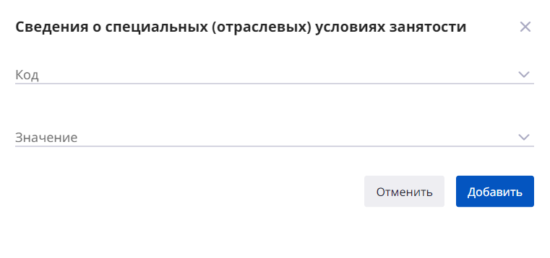
Окно сведений о специальных (отраслевых) условиях занятости
После заполнения всех необходимых полей для продолжения необходимо нажать кнопку «Сохранить» (). В случае если необходимо отменить заполнение, нужно нажать «Отменить» (). После нажатии «Сохранить» или «Отменить» отобразиться предыдущая страница.
Для добавления сведений в «Сведения о количестве специальных часов работы» необходимо заполнить обязательные поля и нажать на кнопку «Добавить» ( ). После нажатия на кнопку «Добавить» отобразится окно добавления данных с блоками:
- Код специальных часов работы;
- Количество специальных часов работы.

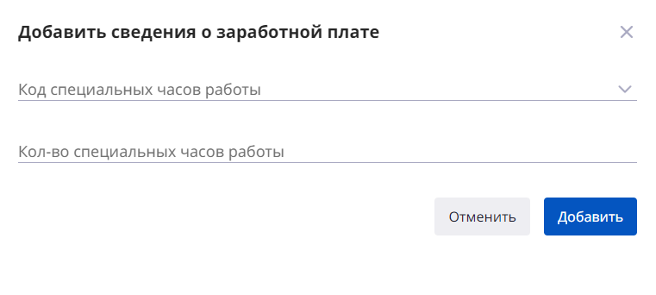
Окно добавления сведений о ЗП
После заполнения всех необходимых полей для продолжения необходимо нажать кнопку «Сохранить» (). В случае если необходимо отменить заполнение, нужно нажать «Отменить» (). После нажатии «Сохранить» или «Отменить» отобразиться предыдущая страница.
Для добавления сведений в «Сведения о заработной плате зарегистрированного лица» необходимо заполнить обязательные поля и нажать на кнопку «Добавить» ( ). После нажатия на кнопку «Добавить» отобразится окно добавления данных с блоками:
- Код выплаты;
- Сумма (руб.).
После заполнения всех необходимых полей для продолжения необходимо нажать кнопку «Сохранить» (). В случае если необходимо отменить заполнение, нужно нажать «Отменить» (). После нажатии «Сохранить» или «Отменить» отобразиться предыдущая страница.
Для возвращения к странице «Сведения о застрахованном лице» используйте кнопку «Сохранить» или «Закрыть»
      - Заполнение раздела «2. ДНП»
Для заполнения 2. ДНП необходимо в боковом меню нажать на соответствующий пункт. Откроется соответствующая страница 2. ДНП состоящая из блоков. Количество блоков зависит от выбранного типа сведений:
- Отчетный период:
  - Отчетный период;
  - Корректируемый период;
  - Тип сведений;
  - Общее количество рабочих мест в особых условиях труда;
  - Количество фактически работающих в особых условиях труда.
- Основание ДНП.
Для добавления сведений в «Сведения о количестве специальных часов работы» необходимо заполнить обязательные поля и нажать на кнопку «Добавить» ( ). После нажатия на кнопку «Добавить» отобразится страница добавления данных с блоками:
- Основание ДНП:
  - Наименование структурного подразделения по штатному расписанию;
  - Наименование профессии (должности) по штатному расписанию;
  - Количество рабочих мест по штатному расписанию;
  - Численность фактически работающих;
  - Характер фактически выполняемых работ и дополнительные условия труда;
  - Наименование первичных документов, подтверждающих занятость в особых условиях труда.
- Условие досрочного назначения страховой пенсии.
Для добавления сведений в «Условие досрочного назначения страховой пенсии» необходимо заполнить обязательные поля и нажать на кнопку «Добавить» ( ). После нажатия на кнопку «Добавить» отобразится окно добавления данных с блоками:
- Код УОТ;
- Код позиции.
После заполнения всех необходимых полей для продолжения необходимо нажать кнопку «Сохранить» (). В случае если необходимо отменить заполнение, нужно нажать «Отменить» (). После нажатии «Сохранить» или «Отменить» отобразиться предыдущая страница.
Для возвращения к странице «Сведения о застрахованном лице» используйте кнопку «Сохранить» или «Закрыть».
      - Заполнение раздела «3. ДСВ»
Для заполнения 3. ДСВ-3 необходимо в боковом меню нажать на соответствующий пункт. Откроется соответствующая страница 3. ДСВ-3.
Для внесения сведений в «Реестр ДСВ» необходимо нажать на кнопку «Добавить» ( ). После нажатия на кнопку «Добавить» отобразится страница добавления данных с блоками:
- Платежное поручение:
  - Номер платежного поручения;
  - Дата платежного поручения;
  - Период уплаты (Год);
  - Номер реестра;
  - Общая сумма перечисленных средств;
  - Количество зарегистрированных лиц в реестре ДСВ;
  - Общая сумма ДСВ работника:
    - Общая сумма ДСВ работника.
  - Общая сумма взносов работодателя:
    - Общая сумма взносов работодателя.
- Реестр ДСВ.
Для внесения сведений в «Реестр ДСВ» необходимо нажать на кнопку «Добавить» ( ). После нажатия на кнопку «Добавить» отобразится «Редактирование сведений о ДСВ» с полями:
- ФИО;
- СНИЛС;
- Сумма перечисленных дополнительных страховых взносов на накопительную пенсию (руб.)
- Сумма уплаченных взносов работодателя (в случае уплаты) (руб.).
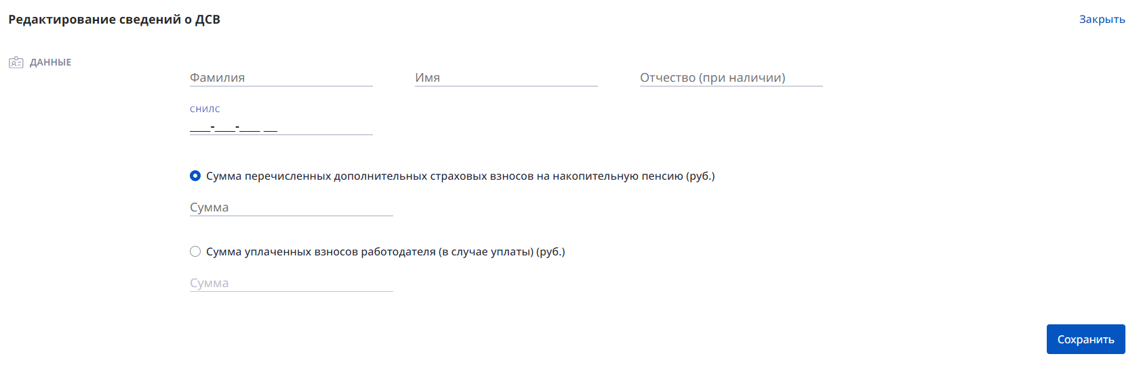
Страница редактирования сведений о ДСВ
После заполнения всех необходимых полей для продолжения необходимо нажать кнопку «Сохранить» (). В случае если необходимо отменить заполнение, нужно нажать «Отменить» (). После нажатии «Сохранить» или «Отменить» отобразиться предыдущая страница.
      - Заполнение раздела «4-ФСС»
Для заполнения «2. Сведения о начисленных страховых взносах на ОСС» необходимо в боковом меню нажать на «Раздел 2: 4-ФСС» и нажать на соответствующий пункт. Откроется соответствующая страница «2. Сведения о начисленных страховых взносах на ОСС». Блоки страницы:
- Общее;
- Прекращение деятельности;
- Численность.
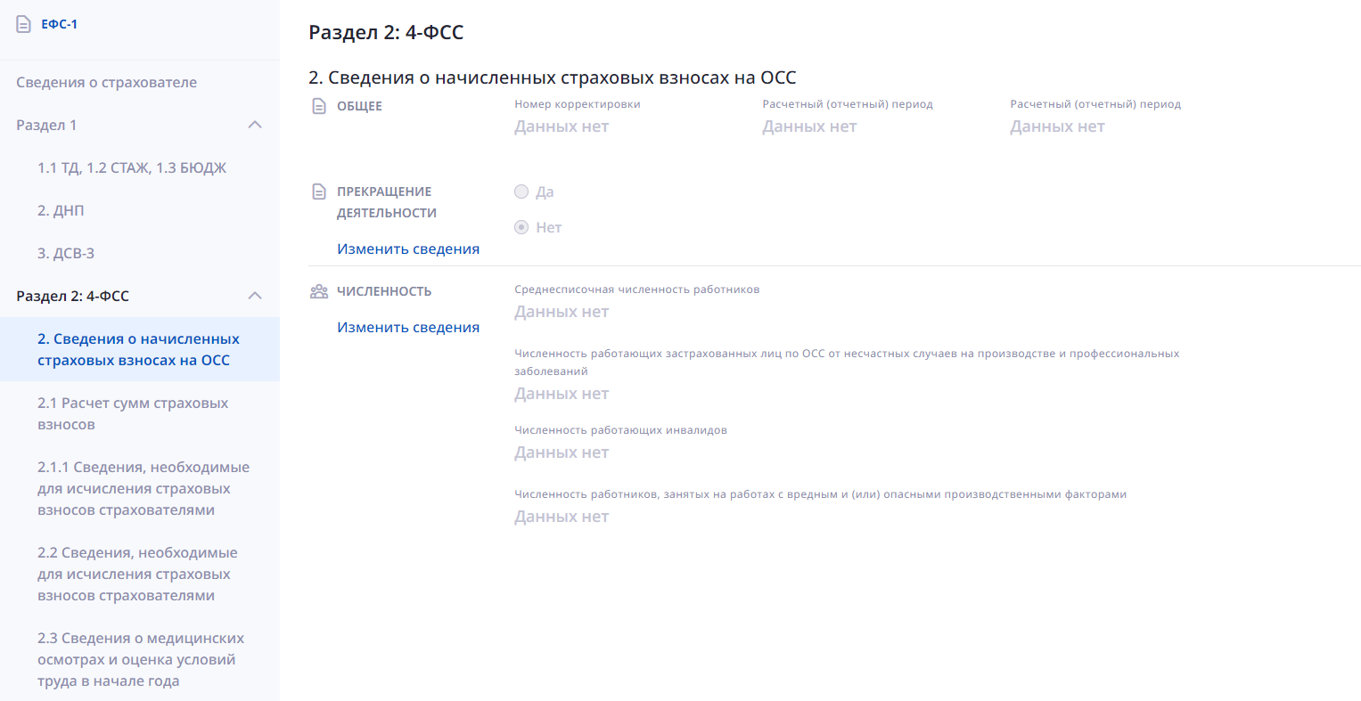
Страница сведений о взносах на ОСС
Для внесения сведений в блок «Общее» или «Прекращение деятельности» нажмите на «Изменить сведения» (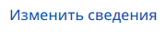). Откроется окно, состоящее из полей:
- Номер корректировки;
- Расчетный (отчетный) период;
- Календарный год;
- Прекращение деятельности.
После заполнения всех необходимых полей для продолжения необходимо нажать кнопку «Сохранить» (). В случае если необходимо отменить заполнение, нужно нажать «Закрыть» ().
Для внесения сведений в блок «Общее» или «Прекращение деятельности» нажмите на «Изменить сведения» (). Откроется окно, состоящее из полей:
- Среднесписочная численность работников;
- Численность работающих застрахованных лиц по ОСС от несчастных случаев на производстве;
- Численность работающих инвалидов;
- Численность работников, занятых на работах с вредными и (или) опасными производственными факторами.

После заполнения всех необходимых полей для продолжения необходимо нажать кнопку «Сохранить» (). В случае если необходимо отменить заполнение, нужно нажать «Закрыть» ().

Заполнение подраздела «2. Расчет сумм страховых взносов»
Для заполнения «2.1 Расчет сумм страховых взносов» необходимо в боковом меню нажать на соответствующий пункт. Откроется соответствующая страница. Для внесения данных нажмите кнопку «Редактировать» (). После нажатия кнопки откроется страница редактирования сведений с блоками:
- Сумма выплат и иных вознаграждений, начисленных в пользу физических лиц в соответствии со статьей 201 Федерального закона от 24 июля 1998 г. № 125-Ф3:
  - На начало отчетного периода;
  - На конец предыдущего расчетного периода;
  - 1 месяц;
  - 2 месяц;
  - 3 месяц.
- Сумма, не подлежащая обложению страховыми взносами в соответствии со статьей 20.2 Федерального закона от 24 июля 1998 г. № 125-Ф3:
  - На начало отчетного периода;
  - На конец предыдущего расчетного периода;
  - 1 месяц;
  - 2 месяц;
  - 3 месяц.
- База для исчисления страховых взносов (стр. 1 – стр. 2):
  - На начало отчетного периода;
  - На конец предыдущего расчетного периода;
  - 1 месяц;
  - 2 месяц;
  - 3 месяц.
- Из них: сумма выплат в пользу работающих инвалидов:
  - На начало отчетного периода;
  - На конец предыдущего расчетного периода;
  - 1 месяц;
  - 2 месяц;
  - 3 месяц.
- Размер страхового тарифа в соответствии с классом профессионального риска (%);
- Скидка по страховому тарифу (%);
- Надбавка по страховому тарифу (%);
- Размер страхового тарифа с учетом скидки (надбавки) (%);
- Исчислено страховых взносов, в том числе за последние три месяца, третий месяц:
  - На начало отчетного периода;
  - На конец предыдущего расчетного периода;
  - 1 месяц;
  - 2 месяц;
  - 3 месяц.
После заполнения всех необходимых полей для продолжения необходимо нажать кнопку «Сохранить» (). В случае если необходимо отменить заполнение, нужно нажать «Отменить» (). После нажатии «Сохранить» или «Отменить» отобразиться предыдущая страница.

Заполнение подраздела «2.1.1 Сведения, необходимые для исчисления страховых взносов страхователями»
Для заполнения «2.1.1 Сведения, необходимые для исчисления страховых взносов страхователями» необходимо нажать на соответствующий пункт. Откроется соответствующая страница с блоками страницы:
- Тип страхователя;
- Сведения.
Для добавлений сведений необходимо сначала указать тип страхователя, после чего нажать на кнопку «Добавить». После нажатия кнопки отобразится страница добавления сведений с блоками:
- Вид экономической деятельности:
  - Вид экономической деятельности;
  - Наименование ВЭД;
  - Код ОКВЭД;
  - Наименование подразделения;
- Тариф;
  - Размер страхового тарифа в соответствии с классом профессионального риска (%);
  - Скидка по страховому тарифу (%);
  - Размер страхового тарифа с учетом скидки (надбавки) (%);
  - Надбавка к страховому тарифу (%).
- База для исчисления страховых взносов:
  - Всего с начала расчетного периода;
  - Из них: в пользу работающих инвалидов;
  - Всего на конец предыдущего отчетного периода;
  - Из них: в пользу работающих инвалидов.
- База для исчисления страховых взносов в том числе за последние три месяца отчетного периода:
  - Всего за 1-й месяц;
  - Из них: в пользу работающих инвалидов;
  - Всего за 2-й месяц;
  - Из них: в пользу работающих инвалидов;
  - Всего за 3-й месяц;
  - Из них: в пользу работающих инвалидов.
- Исчислено страховых взносов:
  - Всего с начала расчетного периода;
  - На конец предыдущего расчетного периода.
- Исчислено страховых взносов в том числе за последние три месяца отчетного периода:
  - За 1-й месяц;
  - За 2-й месяц;
  - За 3-й месяц.
После заполнения всех необходимых полей для продолжения необходимо нажать кнопку «Сохранить» (). В случае если необходимо отменить заполнение, нужно нажать «Отменить» (). После нажатии «Сохранить» или «Отменить» отобразиться предыдущая страница.

Заполнение подраздела «2.2 Сведения, необходимые для исчисления страховых взносов страхователями, указанными в пункте 2.1 статьи 22 Федерального закона от 24 июля 1998 г. № 125-ФЗ «Об обязательном социальном страховании от несчастных случаев на производстве и профессиональных заболеваний»»
Для заполнения «2.2 Сведения, необходимые для исчисления страховых взносов страхователями, указанными в пункте 2.1 статьи 22 Федерального закона от 24 июля 1998 г. № 125-ФЗ «Об обязательном социальном страховании от несчастных случаев на производстве и профессиональных заболеваний»» необходимо нажать на соответствующий пункт. Откроется страница 2.2. Для внесения сведений необходимо нажать на кнопку «Добавить» ( ). Отобразится страница с блоками:
- Принимающая организация:
  - Регистрационный номер в территориальном органе СФР РФ;
  - Код ОКВЭД;
  - ИНН;
  - КПП.
- Тариф:
  - Размер страхового тарифа в соответствии с классом профессионального риска (%);
  - Скидка по страховому тарифу (%);
  - Размер страхового тарифа с учетом скидки (надбавки) (%);
  - Надбавка к страховому тарифу (%).
- Работники:
  - Численность временно направленных работников;
  - Из них: численность инвалидов.
- База для исчисления страховых взносов:
  - Всего с начала расчетного периода;
  - Из них: в пользу работающих инвалидов;
- База для исчисления страховых взносов в том числе за последние три месяца отчетного периода:
  - Всего за 1-й месяц;
  - Из них: в пользу работающих инвалидов;
  - Всего за 2-й месяц;
  - Из них: в пользу работающих инвалидов;
  - Всего за 3-й месяц;
  - Из них: в пользу работающих инвалидов.
После заполнения всех необходимых полей для продолжения необходимо нажать кнопку «Сохранить» (). В случае если необходимо отменить заполнение, нужно нажать «Отменить» (). После нажатии «Сохранить» или «Отменить» отобразиться предыдущая страница.
Для заполнения «2.3 Сведения о медицинских осмотрах и оценка условий труда в начале года» необходимо нажать на соответствующий пункт. Откроется страница 2.3 с блоками:
- Проведение обязательных предварительных и периодических медицинских осмотров работников;
- Сведения;
- Количество рабочих мест, в отношении которых проведена специальная оценка условий труда. В том числе отнесенных к классам (подклассам) условий труда.
Для внесения сведений в блок «Проведение обязательных предварительных и периодических медицинских осмотров работников» нажмите на «Изменить сведения» (). Откроется окно, состоящее из полей:
- Общая численность работников, подлежащих обязательным предварительным и периодическим медицинским осмотрам (чел.);
- Численность работников, прошедших обязательные предварительные и периодические медицинские осмотры (чел.).
После заполнения всех необходимых полей для продолжения необходимо нажать кнопку «Сохранить» (). В случае если необходимо отменить заполнение, нужно нажать «Отменить» (). После нажатии «Сохранить» или «Отменить» отобразиться предыдущая страница.
Для внесения сведений в блок «Сведений» или «Количество рабочих мест, в отношении которых проведена специальная оценка условий труда. В том числе отнесенных к классам (подклассам) условий труда» нажмите на «Изменить сведения» (). Откроется окно, состоящее из полей:
- Общее количество рабочих мест страхователя;
- Всего;
- 1 класс;
- 2 класс;
- 3.1 класс;
- 3.2 класс;
- 3.3 класс;
- 3.4 класс;
- 4 класс.
После заполнения всех необходимых полей для продолжения необходимо нажать кнопку «Сохранить» (). В случае если необходимо отменить заполнение, нужно нажать «Отменить» (). После нажатии «Сохранить» или «Отменить» отобразиться предыдущая страница.
После заполнения данных, если не нужно вносить дополнений, необходимо нажать «Подписать и отправить» ().
Если будут дополнения или изменения, то необходимо сохранить отчет как черновик, нажав кнопку «Сохранить как черновик» (). Перед сохранением появится всплывающее окно.
Всплывающее окно перед сохранением черновика отчета
При нажатии на кнопку «Закрыть» отображается сообщение «Закрыть?» с вариантами ответа «Да» / «Нет». В случае отмены действия сообщение исчезнет, и пользователь останется на экранной форме. В случае подтверждения действия экранная форма закроется без сохранения данных и откроется экранная форма реестра отчетов.
При нажатии на кнопку «Удалить» отображается сообщение «Удалить отчет?» с вариантами ответа «Да» / «Нет». В случае отмены действия сообщение исчезнет, и пользователь останется на экранной форме. В случае подтверждения действия экранная форма закроется без сохранения данных и откроется экранная форма реестра отчетов.
    - Отчет СЗВ-ДСО
Форма отчета СЗВ-ДСО предназначена для передачи в СФР сведений о периодах работы, дающих право на ежемесячную доплату к пенсии, и сумме заработка, из которого исчисляется ежемесячный размер доплаты к пенсии застрахованного лица.
Чтобы создать отчет СЗВ-ДСО, необходимо в разделе отчеты нажать кнопку «Добавить отчет» () и из предложенного списка выбрать «СЗВ-ДСО».
Откроется страница создания отчета.
Отчет состоит из заполняемых блоков со следующими разделами:
Блок «Тип сведений»:
- Исходная;
- Корректирующая;
- Отменяющая;
- Назначение доплаты к пенсии.
Блок «Общие сведения»:
- Календарный год;
- Дата заполнения;
- Корректируемый (отменяемый) период;
Блок «Данные о руководителе»:
- Наименование должности руководителя;
- ФИО руководителя;
Блок «Сведения о страхователе» – необходимо заполнить наименование страхователя, регистрационный номер в СФР, ИНН/КПП страхователя.
Блок «Сведения о страхователе, за которого предоставляются сведения» - необходимо заполнить наименование страхователя, регистрационный номер в СФР, ИНН/КПП страхователя, за которого предоставляются сведения.
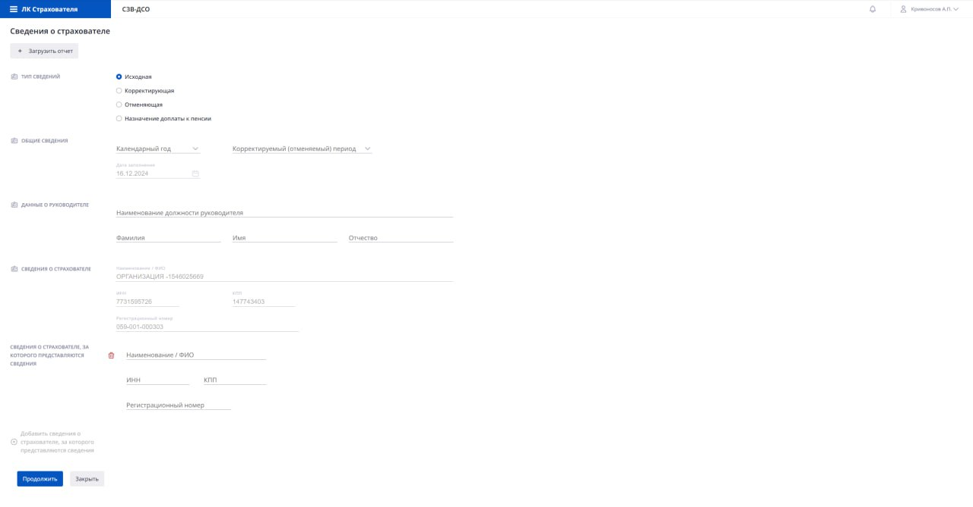
Экранная форма создания отчета СЗВ-ДСО.
При нажатии на кнопку «Продолжить» 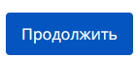, пользователю будет предложено сохранить данные как черновик. При сохранении, появится новая вкладка в левом боковом меню "Застрахованные лица".
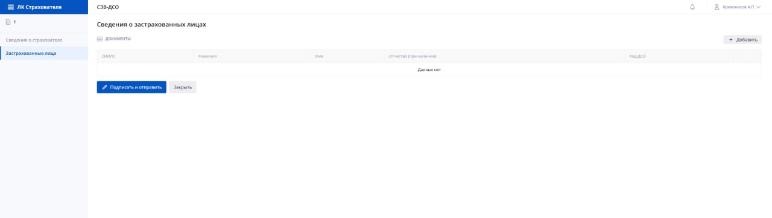
Вкладка «Застрахованные лица» отчета СЗВ-ДСО.
При нажатии на кнопку «Добавить» 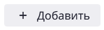 в таблице "Документы", откроется модальное окно добавления сведений о застрахованном лице.
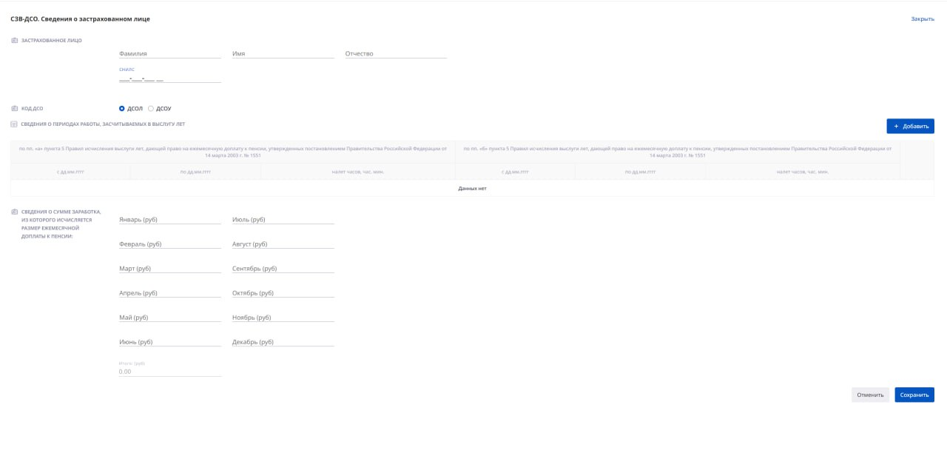
Форма добавления данных о застрахованном лице отчета СЗВ-ДСО.

Необходимо заполнить следующие блоки:
Блок «Застрахованное лицо»:
- ФИО застрахованного лица;
- СНИЛС;
Блок «Код ДСО»:
- ДСОЛ;
- ДСОУ;
При выборе радиокнопки "ДСОЛ", при нажатии на кнопку «Добавить» 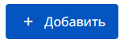 в таблице «Сведения о периодах работы, засчитываемых в выслугу лет», откроется модальное окно.
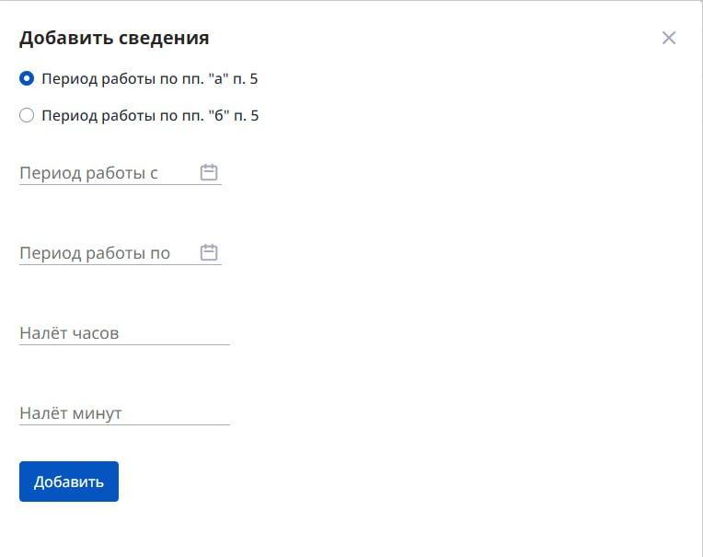
Форма добавления сведений о периодах работы, засчитываемых в выслугу лет отчета СЗВ-ДСО.
Для заполнения необходимо внести следующие сведения:
- Период работы с;
- Период работы по;
- Налет часов;
- Налет минут.
После заполнения при нажатии на кнопку «Добавить»сведения добавятся в таблицу
«Сведения о периодах работы, засчитываемых в выслугу лет».
При выборе радиокнопки "ДСОУ", при нажатии на кнопку «Добавить» в таблице "Сведения о периодах работы, включаемой в стаж, дающей право на ежемесячную доплату к пенсии в соответствии с федеральным законом от 10 мая 2010 г. № 84-фз «О дополнительном социальном обеспечении отдельных категорий работников организаций угольной промышленности»", откроется модальное окно.
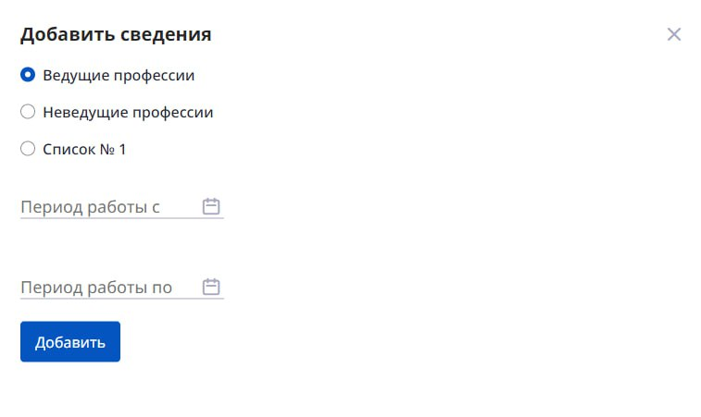
Форма добавления сведений о периодах работы, включаемой в стаж, дающей право на ежемесячную доплату к пенсии отчета СЗВ-ДСО.

Для заполнения необходимо внести следующие сведения:
- Выбрать вид сведений (ведущие профессии, неведущие профессии, список №1);
- Период работы с;
- Период работы по.
После заполнения при нажатии на кнопку «Добавить»сведения добавятся в таблицу
«Сведения о периодах работы, засчитываемых в выслугу лет».
Добавление сведений о периодах работы, засчитываемых в выслугу лет отчета СЗВ-ДСО.

Блок «Сведения о сумме заработка, из которого исчисляется размер ежемесячной доплаты к пенсии» – необходимо заполнить сведения о заработке по месяцам и итоговую сумму.
После заполнения всех необходимых полей для продолжения необходимо нажать кнопку «Сохранить» ().
Если не нужно вносить дополнений, необходимо нажать «Подписать и отправить» ().
При нажатии на кнопку «Закрыть» отображается сообщение «Закрыть?» с вариантами ответа «Да» / «Нет». В случае отмены действия сообщение исчезнет, и пользователь останется на экранной форме. В случае подтверждения действия экранная форма закроется без сохранения данных и откроется экранная форма реестра отчетов.
При нажатии на кнопку «Удалить» отображается сообщение «Удалить отчет?» с вариантами ответа «Да» / «Нет». В случае отмены действия сообщение исчезнет, и пользователь останется на экранной форме. В случае подтверждения действия экранная форма закроется без сохранения данных и откроется экранная форма реестра отчетов.
    - Подписание и отправка
Для дальнейшей работы, необходимо подписать данный отчет с помощью ЭЦП, для этого необходимо нажать на кнопку «Подписать и отправить».
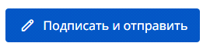
После нажатия кнопки «Подписать и отправить» необходимо подтвердить данное действие нажатием на кнопку «Да».
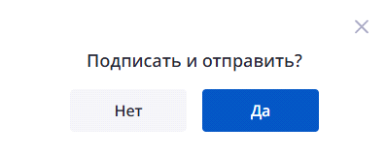
Ожидаем, когда сформируется печатная форма отчета и нажимаем на кнопку «Подписать».
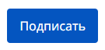
После нажатия на кнопку «Подписать» выбираем сертификат и подписываем своей ЭЦП.
После успешного подписания отчета формируется печатная форма с «синей печатью ЭЦП».
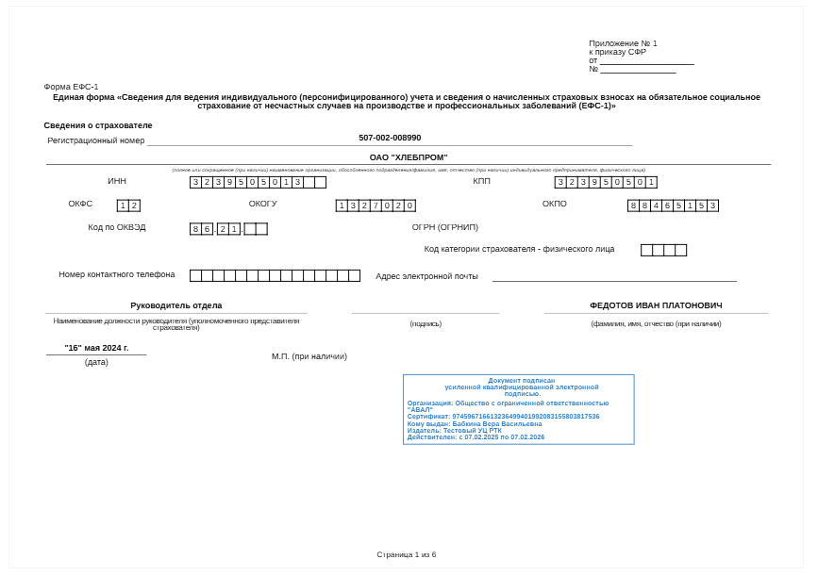
После подписания отчета нажимаем на кнопку «Готово».
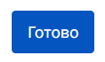
Отчет подан и доступен для просмотра.
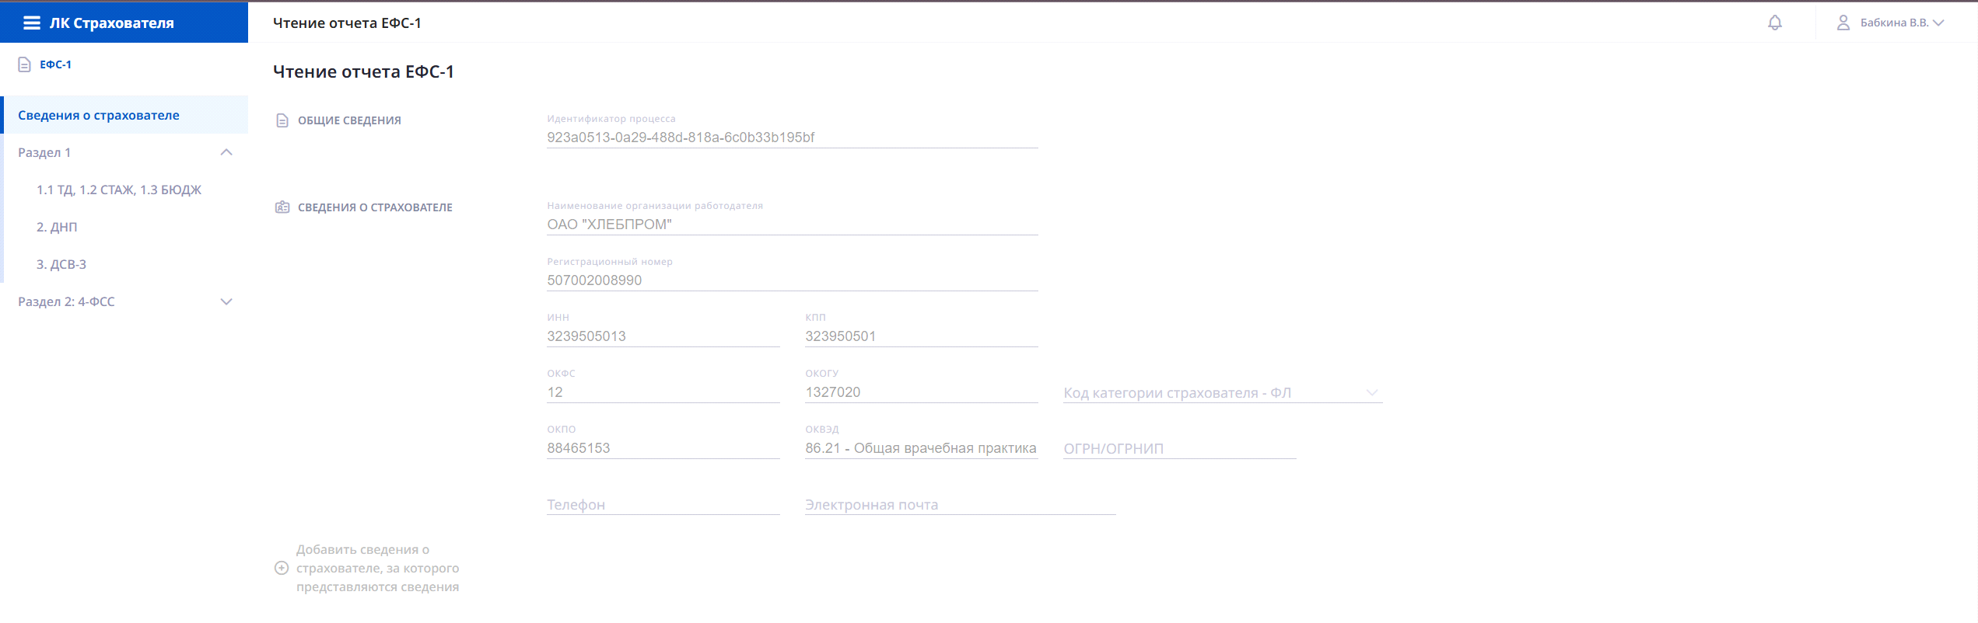
После нажатия на кнопку «Закрыть» переходим на результирующую таблицу, где наблюдаем наш поданный отчет.
